中国高校计算机大赛-网络技术挑战赛
作品报告

题目：锋御净网——基于Python的多维恶意流量检测与防御系统

摘 要
在数字化全面普及的当下，互联网已成为社会运转的重要支撑，我国网民规模突破10亿，网络安全防护的重要性愈发凸显。当前网络攻击呈现规模化、自动化、隐蔽化特征，零日攻击频发、恶意代码变种迭代迅速、加密流量检测困难、告警疲劳等问题，让传统基于规则匹配的防护手段难以适配需求。同时，现有安全工具还存在操作门槛高、检测能力单一、结果管理混乱、规则维护繁琐等痛点，无法满足现代化网络流量安全分析需求，在此背景下，基于Python研发多维恶意流量检测与防御系统，成为破解当前网络安全检测困境的关键举措。
该系统以Python为核心技术支撑，采用轻量化架构搭建一体化Web操作平台，形成完整的流量检测与防御技术路线。系统功能覆盖文件管理、威胁检测、日志审计三大核心模块，支持pcap流量文件上传解析，可自动提取多网络协议关键特征；采用YARA规则引擎与大语言模型双层检测机制，实现已知威胁精准匹配与未知风险智能研判；具备日志全留痕、多格式报告自动生成与导出功能，同时满足高效处理、多任务并发、大容量存储的性能需求，操作界面可视化且响应迅捷，架构采用松耦合模块化设计，具备良好的功能与模型扩展能力。
该系统的落地应用能有效降低网络安全分析的技术门槛，大幅缓解安全运维人员的告警疲劳问题，提升威胁检测与应急响应效率，为安全能力薄弱的中小企业、应急响应现场提供便捷的防护方案。其轻量化本地化部署模式契合国内政企数据安全合规要求，填补了市场上轻量、智能、本土化网络流量检测产品的空白，可广泛应用于企业内网防护、网络安全运维、威胁溯源分析等场景。随着网络威胁持续升级，系统适配多场景安全需求，市场应用空间广阔，能切实助力各行业筑牢网络安全防线。
系统在研发与设计中实现了四大核心创新，一是技术融合创新，构建YARA规则与大语言模型协同检测机制，弥补单一检测方式的短板，提升威胁研判深度与效率；二是系统架构创新，打造流量提取、检测、研判、归档全流程一体化闭环，简化操作流程，规范分析过程；三是应用功能创新，研发IP与域名列表自动转换YARA规则工具，搭配多维度数据可视化，降低规则维护难度；四是实施路径创新，采用轻量化模块化设计，支持普通设备本地化部署，兼顾易用性与二次开发灵活性，兼具技术先进性与实用创新性。

目 录
1 作品创意 1
1.1 作品背景 1
1.1.1 网络安全形势与流量检测需求 1
1.1.2 网络流量检测技术的发展演进 2
1.1.3 现有工具的局限性分析 2
1.1.4 本作品的立项依据 3
1.2 国内外研究现状 3
1.2.1 国内研究现状 4
1.2.2 国外研究现状 5
1.3 作品研究内容 6
1.3.1 多协议流量特征提取技术研究 6
1.3.2 YARA规则引擎集成与优化 8
1.3.3 AI智能分析与威胁研判 9
1.3.4 检测报告生成与可视化展示 10
1.4 作品目标 11
1.4.1 功能目标 11
1.4.2 性能目标 12
1.4.3 用户体验目标 12
1.4.4 扩展性目标 13
2 作品设计 15
2.1 系统架构 15
2.1.1 总体技术路线 15
2.1.2 逻辑架构图 15
2.1.3 安全与合规边界 16
2.2 系统功能模块设计 16
2.2.1 业务主流程与状态约束 16
2.2.2 前端功能模块详述 17
2.2.3 后端功能模块详述 21
2.2.4 前后端功能映射总表 24
2.2.5 功能模块图 25
2.3 关键技术及解决方案 26
2.3.1 Web服务与前后端分离架构 26
2.3.2 关系型数据库与ORM持久化 27
2.3.3 流量解析与多协议特征提取 29
2.3.4 YARA规则检测引擎 31
2.3.5 大语言模型辅助研判与结构化输出约束 32
2.3.6 PDF报告生成与中文字体 34
2.3.7 文件上传安全与完整性相关技术 35
2.3.8 日志、审计与运维可见性 37
3 作品实现 38
3.1 模块的实现 38
3.1.1 接入与通信模块 38
3.1.2 应用启动与数据环境模块 39
3.1.3 文件管理模块 40
3.1.4 流量特征提取模块 40
3.1.5 流量特征提取模块 41
3.1.6 检测与智能分析模块 42
3.1.7 规则查询模块 44
3.1.8 规则拓展模块 45
3.1.9 统计与仪表盘模块 46
3.1.10 报表、检测结果导出、流量特征导出与下载模块 46
3.1.11 日志与审计模块 47
3.1.12 全局布局与帮助模块 47
3.2 部署配置与测试验证 48
3.2.1 系统部署架构 48
3.2.2 部署环境与依赖配置 48
3.2.3 系统配置说明 48
3.2.4 系统启动方式 49
3.2.5 功能测试与验证 49
3.2.6 测试结果总结 49
4 作品效果 50
4.1导出文件界面 50
4.2 规则管理页面 51
4.3 流量特征页面 54
4.4 日志页面 57
4.5 融合特征页面 60
4.6 文件管理页面 63
4.7 仪表盘页面 67
4.8 测试结果 68
5 作品创新性分析 71
5.1 技术融合创新：YARA 规则引擎与大语言模型的协同检测机制 71
5.2 系统架构创新：面向全流程的一体化“提取-检测-研判-归档”闭环 71
5.3 应用功能创新：低门槛的威胁情报规则化工具与多维度数据可视化 72
5.4 实施路径创新：轻量化、可扩展的本地化部署策略 72
6 作品应用 73
6.1 实用价值 73
6.1.1 企业网络安全运维 73
6.1.2 应急响应支撑 74
6.1.3 安全研究与分析 75
6.1.4 教育培训应用 76
6.2 产业化 77
6.2.1 产品定位 77
6.2.2 服务模式 78
6.2.3 发展规划 79
6.3 市场潜力 79
6.3.1 市场需求分析 79
6.3.2 竞争格局分析 80
6.3.3 发展趋势展望 81

1 作品创意
本章从网络安全形势出发，分析了网络流量检测领域面临的技术挑战和市场需求。通过对国内外研究现状的调研，明确了本作品的定位：将YARA规则匹配与大语言模型分析相融合，打造新一代智能流量检测系统。
本作品的研究内容包括四个方面：多协议流量特征提取、YARA规则引擎集成、AI智能分析、检测报告生成。作品目标是构建一套功能完善、操作简便、扩展性强的流量检测系统，满足企业安全运维的实际需求。

1.1 作品背景

1.1.1 网络安全形势与流量检测需求
在当今数字化时代，互联网已成为社会运行的基础设施，网络空间的安全问题也随之成为各国关注的焦点。根据中国互联网络信息中心（CNNIC）发布的统计报告，截至2024年底，中国网民规模已突破10亿，互联网普及率达67.9%。伴随着互联网的普及，各类网络攻击行为呈现出规模化、自动化、隐蔽化的特点，传统的网络安全防护手段面临前所未有的挑战。
网络流量分析是网络安全防护的核心环节之一。通过对网络流量进行深度分析，安全分析人员可以发现潜在威胁、识别恶意行为、追溯攻击来源，进而采取相应的防护措施。然而，随着网络攻击技术的不断演进，传统的基于简单规则匹配的检测方法已难以满足当前的安全需求，主要表现在以下几个方面：
（1）零日攻击的威胁日益严峻
传统的基于签名匹配的检测方法依赖于已知的恶意特征库，对于从未出现过的零日攻击（Zero-day Attack）几乎无法检测。攻击者利用软件中未知的安全漏洞，在漏洞未被修复之前发起攻击，这类攻击往往具有高度的隐蔽性和破坏性。根据国内外安全厂商的统计数据，2023年全球范围内发现的零日漏洞利用事件数量再创新高，其中大量漏洞被用于高级持续性威胁（APT）攻击。
（2）恶意代码变种层出不穷
攻击者通过代码混淆、加密打包、指令替换等技术手段，可以快速生成大量恶意代码变种。这些变种虽然功能相似，但在代码层面却存在显著差异，传统签名库难以覆盖。安全研究人员需要投入大量精力进行特征提取和规则更新，但仍然难以跟上变种产生的速度。
（3）加密流量的检测难题
随着HTTPS的普及，越来越多的网络流量采用加密传输。虽然加密技术保护了用户隐私，但也给流量检测带来了新的挑战。传统DPI（深度包检测）技术在加密流量面前几乎失效，安全分析人员难以获取明文内容进行分析。
（4）告警疲劳与响应效率低下
大型企业网络每天产生的安全告警数量可达数十万条，安全运维人员难以逐条分析处理。大量的误报和低价值告警导致分析人员陷入“告警疲劳”，真正的高危威胁可能被淹没在海量的噪声中。

1.1.2 网络流量检测技术的发展演进
为了应对上述挑战，网络安全领域不断探索新的检测技术，主要经历了以下几个发展阶段：
第一阶段：基于签名匹配的静态检测（1990年代-2000年代初）
这一阶段的代表性技术包括Snort、Suricata等开源入侵检测系统。安全厂商通过分析已知恶意软件样本，提取特征签名，构建特征库。检测时，将流量数据与特征库进行匹配，发现已知威胁。这种方法检测效率高，误报率低，但对于未知威胁基本失效。典型代表如ClamAV杀毒软件、Snort规则体系等。
第二阶段：基于行为分析的动态检测（2000年代中期-2010年代）
为了解决未知威胁检测问题，安全研究人员开始关注恶意行为而非特征代码。恶意软件在执行过程中会表现出各种异常行为，如文件操作、注册表修改、网络连接、进程注入等。通过监控这些行为，可以发现可疑活动。代表性技术包括沙箱分析（Sandbox）、主机入侵检测系统（HIDS）等。然而，行为分析会产生大量告警，误报率较高，且高级攻击者可以通过环境检测规避沙箱分析。
第三阶段：基于机器学习的智能检测（2010年代至今）
随着人工智能技术的发展，机器学习算法被广泛应用于网络安全领域。通过训练模型识别正常流量与恶意流量的特征差异，可以实现对未知威胁的检测。常见方法包括异常检测（Anomaly Detection）、分类算法（Classification）、聚类分析（Clustering）等。然而，机器学习模型存在“对抗性脆弱”问题，攻击者可以通过对抗样本（Adversarial Examples）干扰模型判断。此外，模型的泛化能力和可解释性仍是业界难题。
第四阶段：YARA规则+大语言模型融合检测（当前发展趋势）
近年来，YARA规则因其灵活性和可扩展性已成为恶意软件检测的事实标准。与此同时，大语言模型（LLM）的出现为安全分析带来了新的可能。LLM可以理解自然语言描述的安全知识，进行上下文推理，对检测结果进行语义分析，辅助安全人员进行威胁研判。本作品正是在这一技术趋势下，将YARA规则引擎与大语言模型分析相结合，打造新一代智能流量检测系统。

1.1.3 现有工具的局限性分析
当前市场上存在多种网络流量分析工具，但普遍存在以下不足：
表1.1 主流产品的优缺点对比表
工具/系统 | 代表产品 | 主要优势 | 局限性
商业流量分析平台 | Splunk、IBM QRadar | 功能全面，集成度高 | 部署复杂，成本高昂
开源 IDS/IPS | Snort、Suricata | 免费开源，可定制 | 规则更新滞后，界面简陋
沙箱分析系统 | Cuckoo Sandbox、Any.Run | 行为分析能力强 | 资源消耗大，检测时间长
威胁情报平台 | VirusTotal、Hybrid Analysis | 样本量大，关联分析 | 依赖云端，隐私风险
AI 检测工具 | 各类创业公司产品 | 未知威胁检测 | 误报率高，可解释性差
综合分析可见，当前市场上缺乏一款操作简便、功能全面、检测准确的本土化流量检测工具。现有产品要么功能单一，仅支持特征提取或仅支持规则检测；要么操作复杂，需要专业人员才能使用；要么缺乏本地化部署能力，无法满足国内企业的数据安全要求。

1.1.4 本作品的立项依据
基于上述背景分析，本作品聚焦网络流量检测与分析领域，旨在解决以下核心问题：
痛点一：操作门槛高
传统安全工具需要专业安全知识才能使用，界面复杂，功能分散。本作品通过一体化的Web界面，将文件上传、特征提取、威胁检测、报告生成等流程串联，用户无需安全背景即可完成流量分析。
痛点二：检测能力单一
现有工具要么依赖签名库，要么依赖机器学习模型，缺乏将多种检测手段融合的方案。本作品创新性地将YARA规则检测与AI智能分析相结合，既能精准匹配已知威胁，又能借助大语言模型的分析能力研判未知风险。
痛点三：结果分散，难以归档
检测结果缺乏统一展示和归档机制，报告生成依赖人工整理。本作品内置PDF报告自动生成功能，支持JSON导出，满足安全运维的规范化需求。
痛点四：规则管理不便
YARA规则的编写和维护需要专业技能。本作品提供规则转换工具，支持从IP列表、域名列表自动生成YARA规则，降低规则维护门槛。

1.2 国内外研究现状

1.2.1 国内研究现状
国内在网络流量检测与分析领域已有一定研究基础，主要研究机构和成果包括：
国内多所高校和科研院所开展了网络流量检测相关研究，中国科学院信息工程研究所长期从事网络空间安全研究，在流量异常检测、网络威胁态势感知等方面积累了丰富成果。清华大学网络科学与网络空间研究院在网络流量分类、加密流量识别等方向取得多项研究成果，提出了基于深度学习的流量分类方法。北京邮电大学网络空间安全学院专注于DDoS攻击检测、Web攻击检测等方向，研究成果已在多家安全企业转化应用。哈尔滨工业大学计算机科学与技术学院在恶意软件检测、行为分析等领域有深入研究，提出了基于图神经网络的恶意软件家族分类方法。
同时国内头部安全厂商纷纷布局流量检测产品线，奇安信推出了“天眼新一代威胁感知系统”，采用大数据分析+机器学习技术，支持全流量采集与深度分析。深信服发布了“全流量威胁检测系统”，结合沙箱和规则库，对未知威胁进行主动防御。绿盟科技推出了“NF防火墙”和“绿盟抗DDoS设备”，在流量清洗和攻击检测方面具有技术优势。安恒发布了“AiLPHA大数据智能安全平台”，通过机器学习实现异常流量检测。
尽管国内研究取得了诸多进展，但仍存在以下问题：
（1）规则库更新机制滞后与威胁响应延迟
当前主流安全产品的检测规则库普遍依赖厂商安全团队的人工维护与定期推送，更新周期通常以周甚至月为单位。在零日漏洞爆发与恶意变种快速迭代的攻防对抗背景下，这种被动式更新机制导致产品对新型威胁的响应存在显著时滞（Time Lag），难以满足安全运维场景下对威胁情报时效性的实战要求。规则库的滞后性直接削弱了检测系统对最新攻击手法的覆盖能力，形成"已知威胁可检、未知威胁盲区"的防御真空。
（2）AI分析能力浅层化与研判深度不足
现有安全产品虽普遍宣称具备人工智能分析能力，但其实质多停留在基于传统机器学习的浅层分类模型（如随机森林、SVM等），仅能输出威胁类别标签，缺乏对攻击链路、上下文关联及潜在影响的深层语义推理能力。大语言模型（LLM）在安全分析领域的应用尚处于早期探索阶段，多数产品尚未将LLM的语义理解与上下文推理能力有效集成至检测流程中，导致检测结果的可解释性与研判深度不足，安全分析人员仍需依赖人工经验进行二次研判。
（3）本土化适配不足与开源生态碎片化
在威胁情报整合层面，多数产品对中文威胁情报源（如国内安全社区、CVE中文库、行业通报等）的接入与解析能力不足，难以形成覆盖国内特色威胁的检测知识体系。在商业化层面，头部安全厂商的产品授权费用高昂，中小企业难以承受其采购与运维成本；而开源方案（如Snort、Suricata等）虽具备免费可用的优势，但其部署配置复杂、中文文档匮乏、缺乏统一管理界面，对安全运维团队的技术能力要求较高，实际落地门槛显著。市场缺乏一款兼顾"轻量化部署、智能化分析、本土化适配"的综合性流量检测工具。

1.2.2 国外研究现状
（1）技术和产品层面
国外在网络流量检测与威胁分析领域起步较早，技术积累深厚，处于行业领先地位。MIT CSAIL（计算机科学与人工智能实验室）在恶意软件检测、网络异常检测等方向持续产出高水平研究成果。近期研究聚焦于利用深度学习技术进行加密流量分类。Stanford CS实验室：提出了多种创新的流量分析方法，包括基于时间序列的异常检测、基于强化学习的自适应防御等。UC Berkeley 团队：在AI安全、对抗样本研究方面处于世界领先水平，其研究成果对理解AI检测模型的局限性具有重要参考价值。卡内基梅隆大学：拥有世界知名的网络安全研究方向，其开发的MAILS（恶意软件检测系统）在学术领域被广泛引用。
同时，国际安全厂商的产品与技术方面，Darktrace采用自学习AI技术，通过分析网络流量模式发现异常行为。其“Enterprise Immune System”产品可自主识别未知威胁，被评为Gartner 魔力象限领导者。Palo Alto Networks的Cortex XDR平台融合了端点、网络、云等多源数据，利用机器学习进行威胁检测。CrowdStrike的Falcon平台采用云端AI引擎，结合端点遥测数据进行实时威胁检测，其威胁情报团队（CrowdStrike Intelligence）在APT追踪方面享有盛誉。开源Elastic SIEM平台提供了丰富的流量分析能力，支持多种数据源的接入和可视化。Wazuh的开源安全监控平台，整合了HIDS、日志分析、漏洞检测等功能，适合中小企业部署。
（2）YARA规则生态
YARA由VirusTotal开发，已成为恶意软件检测领域的事实标准：
YARA官方规则库：VirusTotal 维护的社区规则集，涵盖数万条规则。
Florian Roth的Neo23r0规则库：安全研究人员维护的高质量YARA规则，被广泛引用。
YARA Rules社区：各类安全社区贡献了大量YARA规则，覆盖勒索软件、僵尸网络、木马后门等各类威胁。
（3）大语言模型在安全分析中的应用探索
近年来，大语言模型在安全领域的应用成为研究热点：
Microsoft Security Copilot：将GPT-4应用于安全运维，提供自然语言交互的威胁分析服务。
Google Security AI Project：探索如何利用大语言模型进行恶意代码分析、漏洞挖掘。
学术界研究：多项研究表明，LLM可以辅助进行恶意软件分类、漏洞修复、安全报告生成等任务。
综上所述，单纯依赖AI或规则已难以满足实战需求，将机器学习模型与规则引擎相结合，实现优势互补是当前主流趋势。随着AI应用深入，如何解释模型决策成为关键问题。可解释AI（XAI）在安全领域的应用正在探索中，从检测到响应，自动化编排与响应（SOAR）平台正在成为安全运营的核心组件；不同安全产品之间的数据共享和协同检测成为趋势，威胁情报共享（STIX/TAXII）标准得到广泛应用。

1.3 作品研究内容
基于前述背景分析和国内外研究现状的调研，本作品确定以下四个主要研究内容：

1.3.1 多协议流量特征提取技术研究
研究目标：面向网络取证与安全分析场景，实现对PCAP流量文件中常见网络协议的深度解析与结构化特征提取，为下游规则匹配与智能研判模块提供高质量、标准化的输入数据基座。
技术实现：本作品采用Python生态中的dpkt库作为底层协议解析引擎，摒弃传统多遍遍历架构，创新性地采用单遍扫描（Single-pass Scanning）策略，在一次文件遍历过程中同步完成多种协议的识别、解析与特征提取，显著降低磁盘I/O开销与时间复杂度。在流量读取层面，系统基于io.BufferedReader构建读取缓冲区，通过滑动窗口机制控制内存峰值占用，有效解决GB级大流量文件可能引发的内存溢出（Out-of-Memory, OOM）异常。解析完成的结构化特征数据通过SQLAlchemy ORM的批量映射插入（bulk_insert_mappings）机制高效持久化至MySQL数据库，支持后续条件查询与多格式导出。核心解析器遵循TCP/IP协议栈层级结构进行逐层解封装：首先读取链路层以太网帧头部获取上层协议类型标识，继而进入网络层提取IPv4源/目的地址、TTL及协议号等基础字段，随后依据协议号自动分流至ICMP、UDP或TCP专用处理通道，实现多协议智能分流与深度字段捕获。
具体内容如下：
（1）TCP/UDP协议解析与会话级聚合
系统对传输层TCP/UDP数据包进行深度解析，提取五元组（源IP地址、目的IP地址、源端口、目的端口、协议类型）、时间戳、包长序列、TCP标志位（SYN/ACK/FIN/RST）、窗口大小及序列号等关键字段。基于五元组作为会话唯一标识，系统维护独立的会话状态信息，记录会话起止时间、持续时长、累计数据包数量及传输字节数，实现会话级（Session-level）流聚合统计。该机制不仅能够反映网络通信的宏观行为模式，也为后续异常流量检测与流量基线建模提供关键统计依据。
（2）DNS协议解析与异常行为识别
当检测到UDP 53端口通信时，系统自动触发DNS专用解析通道，深度解构DNS查询与响应报文。解析内容涵盖查询域名（Query Name）、解析类型（A/AAAA/CNAME/MX/TXT等）、响应结果（Answer Records）、返回记录数量、TTL值及权威服务器信息。系统通过统计单会话内DNS请求频率、域名长度分布及字符熵值等维度，辅助识别DNS隧道通信、域名生成算法（DGA）产生的随机域名等异常DNS行为，为僵尸网络C&C通信检测提供数据支撑。
（3）HTTP协议解析与Web攻击特征捕获
系统利用dpkt内置的HTTP解析器对TCP载荷进行应用层协议识别。当数据符合HTTP请求格式时，精准提取请求方法（GET/POST/PUT等）、访问路径（URL Path）、主机名称（Host）、User-Agent、Cookie及请求头关键字段；当数据符合HTTP响应格式时，进一步提取状态码（Status Code）、响应头及部分响应内容类型。通过对请求参数与URL路径的模式分析，系统可辅助识别SQL注入、XSS跨站脚本等常见Web攻击特征，为应用层安全分析提供结构化数据输入。
（4）ICMP协议解析与网络探测行为检测
系统对ICMP报文进行专项解析，提取报文类型（Type）、代码（Code）、校验和（Checksum）及通信双方地址信息。通过统计单位时间内ICMP Echo Request的频率与目标地址分散度，可有效识别主机扫描、网络探测及ICMP隧道等异常行为。大量ICMP报文的突发特征在后续安全态势分析中具有重要参考价值。
（5）TLS证书解析与加密流量元信息提取
针对HTTPS加密流量，由于其应用层内容经TLS协议保护无法直接获取明文，系统重点聚焦TLS握手阶段所交换的证书信息。为解决TLS握手数据分散在多个TCP数据包中传输的问题，系统设计并实现了基于四元组的TCP流重组机制：以源地址、目的地址、源端口和目标端口构成会话标识，对同一连接中的TCP数据段进行缓存与排序，依据TCP Sequence Number对多个分片进行重组，恢复原始TLS握手数据流。当检测到Handshake类型为Certificate时，系统提取证书字节流并调用OpenSSL与cryptography库进行深度解析，获取证书主体名称（Subject）、签发机构（Issuer）、序列号（Serial Number）、有效期起止时间（Not Before/Not After）、公钥算法、签名算法及SHA256指纹等结构化信息。同时系统验证证书链完整性，检测自签名证书、过期证书及签发异常等风险特征，为中间人攻击检测与异常HTTPS通信识别提供关键元数据支撑。

1.3.2 YARA规则引擎集成与优化
研究目标：构建高性能、可扩展的YARA规则检测引擎，实现对网络流量文件的静态特征精准匹配，支持多规则文件的统一编译、内存缓存与热加载管理，为多维检测体系提供确定性检测能力。
技术实现：本作品通过Python的yara-python库实现YARA规则引擎的深度集成。系统在启动阶段即完成规则目录扫描、语法校验、编译优化与有效性验证，将编译后的规则对象缓存至内存，运行时直接从内存加载规则执行匹配，避免每次检测重复解析编译所带来的CPU开销，实现引擎秒级启动。同时，系统对规则文件中的meta元数据字段（包括规则名称、作者、描述、恶意类型、安全等级、适用协议及更新时间等）进行结构化解析并批量写入MySQL数据库，形成规则元数据管理体系，支撑前端规则列表展示、分类检索与等级统计等功能。
具体内容如下：
（1）YARA规则预编译与内存缓存机制
系统启动时通过YARA官方编译函数遍历预定义规则目录中的所有.yar和.yara文件，对每条规则执行语法检查、编译优化与有效性校验。编译通过后生成规则对象并缓存至内存，同时将规则ID、规则名称、威胁类型、风险等级等元数据解析并批量入库。运行时检测阶段直接从内存加载已编译规则对象，无需重复读取与解析规则文件，大幅降低CPU开销。YARA引擎内部采用基于确定性有限自动机（DFA）的多模式匹配算法，对目标文件字节流进行并行扫描，命中后精准返回规则编号、风险等级、命中偏移量及载荷片段等关键信息，在保证检测精度的同时满足大文件场景下的性能要求。
（2）规则文件全生命周期管理
系统提供规则文件的完整增删改查能力，支持按威胁类别（如勒索软件、僵尸网络、Web攻击、APT后门等）进行分类管理，支持多标签体系与安全等级标签（高危/中危/低危）的灵活配置。规则入库阶段内置冲突检测机制，通过比对规则名称与特征模式避免重复规则导致的误报膨胀。规则元数据在系统启动期预加载至内存缓存，查询时优先读取缓存数据降低数据库重复查询压力；规则详情采用懒加载策略，仅在用户点击时按需获取，提升列表页渲染速度。
（3）IP/域名列表自动化规则转换引擎
针对安全运维人员从威胁情报平台获取的恶意IP地址列表和域名列表，系统内置自动化语法转换引擎，将纯文本列表动态映射为标准YARA规则结构。转换过程支持自定义规则名称、分类标签与安全等级等元数据字段，生成的规则文件按统一命名规范存储至规则库目录，同时将元数据写入索引表建立分类与等级索引。引擎支持规则集热加载（Hot-reload），无需重启服务即可生效新规则，实现检测知识库的实时同步与快速响应。转换过程内置语法预检与逻辑校验机制，拦截格式错误的IP或域名规则，保障检测引擎运行的稳定性，防止异常规则导致扫描中断或误报率飙升。
（4）结构化匹配结果解析与封装
YARA检测过程中，规则引擎遍历所有已编译规则对目标文件字节流进行匹配。当规则命中时，系统记录对应规则名称、匹配字符串内容、匹配偏移位置（Offset）及相关meta元数据信息。系统对原始匹配结果进行进一步封装：当多个规则同时命中时，按威胁等级进行排序将高风险规则优先展示；对同类别规则命中的情况进行合并处理减少结果冗余。最终生成包含规则标识、威胁等级、攻击类型、规则说明及匹配上下文的结构化检测结果对象，以JSON格式序列化存储至数据库，为后续大语言模型辅助研判模块提供标准化输入数据。

1.3.3 AI智能分析与威胁研判
研究目标：引入大语言模型（Large Language Model, LLM）对YARA静态规则检测结果进行深度语义分析与上下文推理，实现从"规则命中"到"风险研判"的能力跃迁，为安全分析人员提供威胁等级评估、攻击类型判断与处置建议等多维决策依据。
技术实现：本作品集成阿里云DashScope平台提供的通义千问Qwen-Flash大语言模型，采用兼容OpenAI SDK接口规范的客户端框架实现标准化调用。系统构建"静态YARA规则初筛 + LLM动态语义深度研判"的级联协同检测机制：当YARA规则引擎完成静态匹配后，命中结果经结构化预处理封装为标准化提示词（Prompt），连同流量五元组、协议统计及文件上下文信息一并提交至大语言模型进行语义级推理分析。分析结果与规则匹配结果经聚合对齐后持久化存储，生成包含静态检测结论与AI动态研判的综合检测报告。
具体内容如下：
（1）提示词工程与结构化输出约束
系统在模型交互层实施严格的提示词工程（Prompt Engineering）策略。通过预定义模板引擎，将YARA命中信息、流量五元组、协议统计、载荷上下文组合为标准化文本输入，在System Prompt中明确指定大模型扮演"资深网络安全分析师"角色，定义检测任务目标与上下文约束。为确保模型输出结果能够被程序稳定解析，系统采用JSON Schema强约束技术，在System Prompt中严格定义返回数据结构，要求输出必须包含verdict（总体判定）、severity（威胁等级）、category（攻击类别）、score（风险评分）、reasons（分析依据）及suggestions（处置建议）等固定字段。调用完成后使用JSON校验器对返回结果进行格式验证，确保解析稳定可靠。该"固定模板 + 严格字段约束"的策略能够显著提高JSON格式输出成功率，有效抑制模型产生格式不一致或自由文本段落的问题。
（2）可疑流量智能筛选与输入优化
系统并非将全部流量特征直接提交给大模型，而是在服务端首先进行数据预处理与智能筛选。系统内置_traffic_suspicion_score可疑度评分函数，从协议与端口异常性、流量行为特征及应用层协议活动三个维度对每条网络流进行综合量化评估：对非主流传输层协议（非TCP/UDP/ICMP）和非常用目标端口赋予较高权重；分析极短会话（包数≤2）、无载荷通信、超大载荷（>1MB）或超长持续时间（>120秒）等异常行为特征；结合DNS、HTTP等应用层交互统计给予加分。系统按可疑度评分排序后精选Top 20的高可疑度流输入大模型，同时对规则名称进行中文语义映射、安全等级统一映射与重复规则去重合并，减少模型对底层数据结构的猜测，提升分析结果的准确性与一致性。
（3）异常熔断与降级容错机制
考虑到大语言模型服务可能受到网络波动、接口限流、模型服务状态等因素影响，系统设计了完善的异常熔断与降级容错机制。系统设置独立超时阈值与重试策略，当捕获API超时、限流或格式解析异常时，自动触发熔断保护。熔断后系统不会中断整体检测流程，而是自动降级保存YARA原始匹配结果，将总体判定设置为"未知"、威胁等级设置为"待人工确认"，并记录失败原因与原始响应内容至业务日志。该解耦设计保证了核心检测链路的稳定运行——即使AI服务完全不可用，用户仍然能够获得完整的YARA检测结果，系统基本功能不受影响。
（4）结果聚合与反幻觉约束
系统内置结果聚合器，将规则原始命中列表与AI研判结果进行字段映射、风险等级加权、置信度融合与去重处理，统计总耗时、命中规则数与最终风险等级，以JSON格式序列化存储至检测结果表。针对大语言模型可能存在的幻觉（Hallucination）问题，系统在System Prompt中明确要求模型分析内容必须严格基于输入数据进行总结，不允许虚构未出现的攻击行为和威胁类型，同时在前端展示时标注"AI辅助分析结果仅供参考"，提醒用户结合规则检测结果进行综合判断，确保分析结论的可靠性与可追溯性。

1.3.4 检测报告生成与可视化展示
研究目标：提供多样化的检测结果展示和导出功能，满足安全运维需求。
技术实现：前端采用React + Vite框架构建SPA应用，使用Recharts进行数据可视化，后端使用ReportLab库生成PDF报告，支持中文显示。
具体内容如下：
（1）检测结果Web展示
通过前端界面展示检测结果，支持按文件、规则、时间等多维度查询。提供图表可视化，如协议分布饼图、规则命中统计等。
（2）JSON格式导出
支持将检测结果导出为标准JSON格式，便于与其他系统对接或进行二次分析。
（3）PDF报告生成
自动生成专业的检测报告PDF，包含文件信息、协议统计、规则命中详情、AI分析结果等内容。支持中文字体自适应。
（4）检测历史管理
记录所有检测任务的历史，支持按时间、文件、结果等条件筛选和导出。

1.4 作品目标
本作品的总体目标是构建一套功能完善、操作简便、扩展性强的网络流量检测与威胁分析系统。具体目标分解如下：

1.4.1 功能目标
（1）在文件管理方面
系统支持上传pcap等主流流量文件格式，上传后自动计算MD5哈希值作为文件唯一标识，避免重复存储。文件列表支持按名称、时间、大小等维度检索，也可以直接搜索定位，不需要的文件可随时删除释放空间。文件上传后会自动解析，提取TCP/UDP、DNS、HTTP、ICMP、TLS等常见协议的关键特征信息。这些特征数据会持久化存储下来，方便后续随时查询，也支持批量导出做进一步分析。
（2）在威胁检测方面
系统检测层面做了两层设计：一方面内置YARA规则引擎，通过特征匹配快速识别已知威胁；另一方面引入大语言模型做AI分析，对可疑流量进行深度研判。两路检测结果会统一汇总展示，并自动归档留存，方便回溯。YARA规则支持灵活管理，可以直接导入规则文件，也可以把IP、域名列表批量转换成规则。规则库支持按类别分类，查询时能按场景快速筛选，维护起来比较清晰。
（3）在日志审计方面
系统运行和操作过程全留痕，包括系统层面的运行日志和业务层面的操作日志，都支持按时间、类型、关键词查询，也能导出用于合规审计。检测完成后可以一键导出结果，目前支持JSON格式供系统对接，也支持自动生成PDF报告用于汇报。所有检测历史都有记录，可以随时翻查过往的检测任务并导出相关数据。

1.4.2 性能目标
（1）处理效率方面
系统针对网络流量分析场景进行了全链路性能调优，涵盖文件上传、协议解析、特征提取、规则匹配及结果持久化等关键环节。以100MB规模的PCAP流量文件为基准测试对象，从用户触发上传到检测结果结构化输出，全流程端到端耗时控制在60秒以内，满足安全分析场景下对实时响应的基本要求。该性能指标得益于系统采用的单遍扫描解析策略、内存流式读取机制及批量映射写入优化等技术手段的协同作用。
（2）并发处理能力方面
系统后端基于FastAPI异步框架构建，结合ASGI服务器的非阻塞I/O模型，支持多检测任务的并发调度与并行执行。系统设计目标为支撑不少于10路检测任务的同时处理，确保多名安全分析人员在同一平台协同作业时互不阻塞，避免串行排队等待导致的资源闲置与效率瓶颈。各检测任务通过独立的数据库会话与文件句柄进行隔离，保障并发场景下的数据一致性与操作原子性。
（3）存储容量与数据生命周期管理方面
系统后端采用逻辑索引与物理路径分离的文件管理策略，支持不少于1000个流量文件及其关联分析产物（包括特征数据、检测结果、PDF报告及导出文件等）的规模化存储管理。该容量设计覆盖日常安全运营中的历史数据回溯、合规审计取证及威胁趋势分析等业务需求。数据库层面通过fid业务标识建立全链路关联索引，配合复合索引策略保障大规模数据集下的查询检索性能，确保系统在持续运行过程中保持稳定的响应速度。

1.4.3 用户体验目标
（1）操作便捷性方面
系统采用全Web界面驱动的交互范式，构建基于React单页应用（SPA）的可视化操作平台，覆盖从流量文件上传、协议特征提取、威胁检测到报告导出的完整分析链路。所有业务操作均通过浏览器端的响应式交互组件完成，无需依赖命令行工具或专业安全知识背景，显著降低非技术背景用户的使用门槛。前端通过组件化架构将复杂业务视图拆解为可复用单元，结合状态约束机制（如未提取文件禁止执行检测操作）引导用户按标准流程操作，确保分析过程的规范性与数据一致性。
（2）实时响应性方面
前端交互层针对用户体验进行了专项性能优化，常规操作的API请求响应时延控制在200毫秒以内，保障用户操作的即时反馈。对于耗时较长的批量数据查询与文件处理任务，系统通过LoadingOverlay加载遮罩组件提供明确的处理状态反馈，避免页面假死（Freeze）导致的交互中断体验。前端采用异步请求机制与Promise封装，实现数据加载、请求状态管理与错误处理的统一管控，在保障数据完整性的同时优化页面渲染流畅度。
（3）数据可视化呈现方面
系统在数据呈现层面摒弃传统大段表格堆砌数字的方式，采用多维度可视化策略将抽象的网络流量数据与检测结果转化为直观的图形信息。仪表盘模块部署标准化统计卡片呈现核心量化指标，配合环形图展示协议特征分布与规则分类分布；关键检测结果通过风险等级标签（高危/中危/低危）、时间线视图及颜色编码等可视化手段进行表达，降低用户数据理解成本，使安全分析人员能够快速掌握流量特征全貌与威胁态势分布。

1.4.4 扩展性目标
（1）在功能扩展方面
系统采用高内聚低耦合的模块化架构设计，检测引擎、特征提取、报告生成、规则管理等核心能力以独立功能模块形式封装，各模块之间通过标准化RESTful接口与统一业务标识（fid）进行数据交互，形成清晰的单向依赖链路。该架构支持检测能力的热插拔扩展——后续若需接入沙箱动态分析、行为检测或新型协议解析等能力，仅需在现有框架中新增对应功能模块并注册路由即可完成集成，无需对既有业务逻辑进行侵入式重构，显著降低功能迭代的边际成本。
（2）在规则扩展方面
YARA规则体系采用开放式管理策略，系统除内置预编译规则库外，支持用户自定义规则文件的导入与热加载，规则变更无需重启服务即可在下一次检测中自动生效。面对新型威胁或企业内部发现的特定攻击特征，安全团队可快速将实战经验固化为结构化检测规则并入库管理，缩短从威胁发现到检测能力部署的响应时间（MTTR）。同时，系统提供的IP/域名列表自动转换工具进一步降低了规则编写的技术门槛，实现威胁情报向检测能力的快速转化。
（3）在AI扩展方面
大语言模型交互层采用适配器模式（Adapter Pattern）进行抽象封装，底层通过兼容OpenAI SDK接口规范的统一客户端实现模型调用，不与特定AI服务商进行强耦合绑定。该设计支持在运行时通过配置文件切换不同的大模型服务提供商（如通义千问、ChatGPT、文心一言等）或私有化部署的本地模型，满足不同场景下的数据合规与成本优化需求。对于涉及敏感数据的分析场景，可无缝切换至本地化部署模型以满足数据不出域的安全合规要求；对于追求性价比的通用场景，亦可灵活选择云端API服务，避免供应商锁定（Vendor Lock-in）风险。

2 作品设计

2.1 系统架构

2.1.1 总体技术路线
本系统面向网络取证与安全分析场景，构建一个集流量分析、规则检测、智能研判与结果输出为一体的 Web 化分析平台，支持 pcap/pcapng 流量文件的上传解析、协议层特征提取、YARA 静态规则检测、大模型辅助分析以及结构化结果的持久化与可视化导出，其核心目标是将传统离线流量文件分析流程工程化与自动化，使原本依赖 Wireshark 等工具的手工分析方式转变为“上传即解析、分析即结构化、结果可检索、报告可导出”的一体化处理链路，从而提升安全分析效率与可复现能力。
系统整体采用分层解耦与流程驱动的设计思想，将完整分析链路划分为文件接入、特征解析、检测分析、数据管理、应用展示与结果导出等多个逻辑层，各层之间通过 RESTful API 进行通信以降低耦合度并增强扩展性。在数据接入阶段，用户上传流量文件后系统首先进行合法性校验与安全检查，包括文件存在性、扩展名过滤与基础风险控制，并对文件进行随机重命名与本地持久化存储，同时生成唯一 file_id 作为全流程索引标识，并通过提取文件头字节计算 SHA256 哈希值用于唯一性识别与去重管理，从而完成非结构化流量文件向可追踪数据实体的转换。
在特征解析与检测分析阶段，系统基于统一解析器对 PCAP 文件进行单遍遍历处理，在同一数据流中完成 ICMP、UDP 与 TCP 等多种协议的识别与解析，其中 ICMP 用于基础连通性与异常包统计，UDP 重点解析 DNS 请求与响应行为，TCP 主要覆盖 HTTP 应用层数据及 TLS 握手过程，通过单遍解析机制减少重复 I/O 开销并提升整体效率，解析后的结构化特征批量写入 MySQL 数据库。在此基础上，系统进一步采用“YARA规则检测 + 大模型语义分析”的双引擎机制，先通过 YARA 规则引擎进行静态匹配获取命中结果，再将命中信息结构化为提示输入大模型生成语义级分析结果，包括攻击类型判断与风险解释，最终将规则检测结果与 AI 分析结果统一封装并持久化存储，实现确定性检测与智能解释的融合分析模式。
整体来看，该技术路线通过流程解耦实现模块独立，通过单遍解析提升处理效率，通过规则检测与 AI 分析的结合增强结果表达能力，并通过全链路结构化存储实现数据可检索与可追踪，从而构建出一个端到端的网络流量安全分析平台。

2.1.2 逻辑架构图
表示层：React + Vite 单页应用（SPA），通过 fetch 调用后端 REST API，路由划分仪表盘、文件、规则、特征、日志、导出、帮助等页面。
应用层：FastAPI 组织路由与依赖注入，统一 CORS、生命周期钩子（建库、建表、YARA 元数据初始化）。
领域层：特征抽取（dpkt 解析以太网/IP/TCP/UDP/ICMP/DNS/HTTP/TLS 握手证书）、检测引擎（yara 编译规则并匹配整包字节流）、AI 研判（兼容 OpenAI SDK 的 DashScope 接口，qwen-flash）、报表（reportlab 生成 PDF）。
数据层：MySQL + SQLAlchemy ORM；上传文件落盘于 upload/，导出物存放result/export/ 与 result/report/。
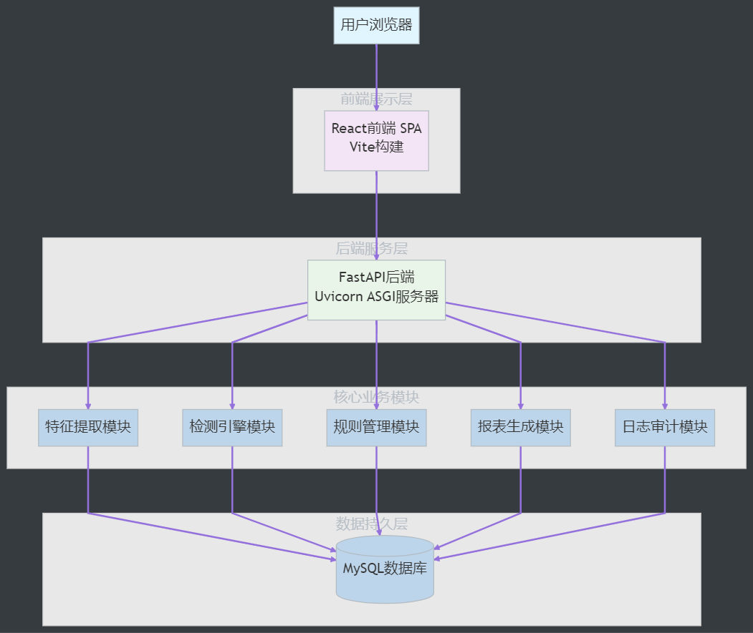
图2.1.3 系统逻辑架构图

2.1.3 安全与合规边界
上传流量可能含敏感数据：需在部署文档中明确访问控制、存储加密（磁盘/OS 层）、备份策略（代码层未实现端到端加密时，应在论文中如实说明并给出改进路线）。
外部调用：AI 接口使用 DASHSCOPE_API_KEY，属于机密配置，应通过环境变量或受限配置文件注入，避免入库或前端暴露。

2.2 系统功能模块设计

2.2.1 业务主流程与状态约束
系统对单个流量文件形成明确状态机，前端在多个入口用同一套约束避免无效请求：
表2.2.1 文件处理状态转换表
状态维度 | 含义 | 典型后续操作
已上传 | 磁盘存在upload/下文件，库中有fid | 提取特征
已提取is_extracted | 协议特征已写入各特征表 | 检测、按协议查特征、部分统计
已检测is_detected | DETECTION_RESULT中有 YARA +（可选）AI结果 | 查看结果、导出JSON、生成PDF
强制顺序：必须先提取再检测；必须先检测再查看结果/导出JSON/ PDF报告。未满足时前端弹出ActionDialog提示（如“请先提取特征，再执行检测”），与后端幂等/防重复逻辑一致。
仪表盘用可视化流程条概括：上传 → 提取 → 检测 → 导出（报告·流量特征·检测结果）。

2.2.2 前端功能模块详述
仪表盘（/dashboard）
仪表盘模块是系统前端核心只读型数据总览模块，为用户提供系统运行状态、文件处理、规则配置、网络特征及黑名单管理的一站式可视化概览能力，模块在设计阶段明确界定为纯展示型组件，不承载任何业务数据新增、修改、删除等写入操作，从功能定位上隔离业务操作与数据查看逻辑，既保障核心业务数据的安全性，又简化模块交互逻辑，聚焦“数据可视化总览”核心价值。
在界面布局与元素设计上，仪表盘采用分层式视觉结构，兼顾信息展示的完整性与可读性：页面核心区域部署6张标准化统计卡片，用于直观呈现系统核心量化指标，是用户快速掌握系统运行概况的核心入口；卡片区域下方配置两个环形可视化图表，分别展示协议特征分布与规则分类分布，通过可视化形式将抽象的网络协议、规则数据转化为直观的图形信息，降低用户数据理解成本；页面底部设置固定展示的「文件处理流程」说明条，作为业务辅助信息模块，向用户清晰传递系统文件处理的核心逻辑，完善模块的信息展示闭环。
模块数据来源统一且规范，所有展示数据均通过GET /statistics/overview接口异步获取，且所有指标的统计口径、计算逻辑与后端TrafficStatistics统计模块完全对齐，从设计层面保证前后端数据一致性，避免数据偏差。其中核心指标设计精准对应业务需求：已处理文件数精准统计标记is_extracted=True的有效文件数量；文件总大小（MB）需将已提取文件的size字符串解析为字节单位后，完成字节到兆字节的单位换算；数据包总数为系统内所有文件total_packets字段的累加值；规则总数及分类数据取自YARARule数据表的聚合统计结果；IP/域名黑名单数量分别对应BlackIP、BlackDomain数据表的计数数据；协议特征分布图表则按统一业务维度聚合数据，将dns_request与dns_response合并为DNS、http_request与http_response合并为HTTP，确保图表维度与后端表格查询维度完全一致。同时模块设计完善的异常处理机制，当数据接口请求失败、超时或返回异常时，通过ActionDialog弹窗组件标准化展示错误信息，保障用户可清晰感知数据加载异常，提升模块使用体验。
该模块作为系统的核心数据入口，设计目标是为用户提供实时、准确、直观的系统总览信息，界面简洁、逻辑清晰、数据权威，满足用户快速掌握系统整体运行状态、文件处理成效、规则配置规模、网络协议分布及黑名单管控情况的核心需求，适配系统日常管理、状态监控的使用场景。
在技术设计方面，仪表盘模块：
（1）采用路由与模块架构设计
采用前端单页应用路由配置方案，为仪表盘分配独立路由/dashboard，实现模块的独立加载与访问控制。技术上严格遵循“读写分离”架构思想，将仪表盘定义为纯展示型只读组件，从代码层面剔除所有业务写入相关逻辑，仅保留数据请求、解析、渲染能力，降低模块与其他业务模块的耦合度，提升模块运行稳定性与可维护性。
（2）采用组件化界面设计
遵循前端组件化开发规范，将仪表盘拆分为高内聚、低耦合的独立组件：通用统计卡片组件、环形图可视化组件、底部流程说明组件、ActionDialog异常弹窗组件。6张统计卡片封装为可复用数值展示组件，支持数据动态绑定与统一样式配置；两个环形图基于主流可视化库二次封装，适配协议特征、规则分类的数据结构，支持图例、数值、样式的标准化配置；底部说明条为静态组件，采用固定布局保证展示稳定性。
（3）数据交互与请求设计
遵循RESTful接口规范，通过异步GET请求获取/statistics/overview接口数据，采用Promise或Axios等异步请求工具封装请求逻辑，实现数据异步加载、请求状态管理，避免同步请求导致的页面阻塞，优化前端渲染性能。同时预留请求异常、加载中、加载完成的状态标识，支撑界面加载状态展示。
（4）数据解析与计算逻辑
严格对标后端TrafficStatistics统计逻辑，前端完成精准的数据解析与计算：过滤is_extracted=True的文件数据完成计数；将size字符串转为数值型字节数据，再通过单位换算公式转换为MB；遍历数据累加total_packets得到数据包总数；直接渲染YARARule、BlackIP、BlackDomain的后端聚合数据；对协议类数据做前端合并处理，保证与后端查询维度统一，从技术上杜绝数据口径不一致问题。
（5）可视化与异常处理设计
将处理后的结构化数据传入环形图组件，完成数据映射、图表渲染与交互适配，实现可视化展示。异常处理层面，统一捕获接口请求失败、网络异常、后端错误码等异常状态，触发全局ActionDialog组件，标准化展示错误信息，实现异常反馈的统一管理，提升代码可维护性。
文件管理（/files）
文件管理模块是系统前端核心只读型数据管理模块，用于提供流量文件的全生命周期可视化管理能力，包括文件上传、检索、状态展示、特征处理触发与结果导出等功能。模块在设计阶段明确定位为“控制台式只读+触发型操作组件”，不直接承载业务数据计算逻辑，也不参与后端数据写入过程，仅通过接口触发后端流程并展示结果，从而实现数据操作与数据展示的解耦，保障系统安全性与可维护性。
在功能结构与界面布局上，文件管理模块采用分区式控制台设计，将功能划分为上传区、查询区与文件列表展示区三大核心区域。上传区用于完成文件接入操作，用户通过文件选择控件上传 pcap 或 pcapng 文件，并通过上传按钮触发 POST /upload/ 接口完成数据提交，上传结果通过 ActionDialog 进行统一反馈，并在成功后自动刷新列表数据以保持界面一致性。查询区支持基于文件名与时间范围的组合查询能力，其中文件名采用模糊匹配策略，时间范围在前端统一规范为当日 00:00:00 至 23:59:59，以保证查询语义一致性。查询接口统一使用 POST /upload/search/，空条件查询等价于 GET /upload/show/，用于获取完整文件列表。
文件列表展示区是模块核心数据展示区域，以表格形式呈现已上传文件的结构化信息，包括 fid、文件名、文件大小、上传时间、是否已提取、是否已检测及操作列。状态字段采用可视化 pill 组件进行表达，其中已提取与已检测状态分别使用绿色与红色标识，降低用户识别成本。操作列提供文件处理的完整生命周期触发入口，包括特征提取、流量检测、报告生成、结果查看、数据导出与文件删除等功能，并通过严格的前置状态校验控制操作可用性，例如未提取文件禁止执行检测操作，未检测文件禁止生成报告，已检测文件可进行结果查看与导出操作。
模块所有行级操作均通过后端 RESTful 接口触发，提取操作对应 GET /traffic/feature/extract/{fid}，检测操作对应 GET /detect/file/{fid}，PDF 报告生成对应 GET /report/pdf/{fid}，检测结果查询对应 GET /detect/result/search/{fid}，JSON 导出对应 GET /result/export/{fid}，文件删除对应 GET /upload/delete/{fid}。其中结果查看功能通过 ResultDialog 组件展示结构化 JSON 数据，并支持一键复制到剪贴板，提升调试与分析效率。
列表分页采用前端切片策略实现，每页固定展示 5 条数据，通过减少初始渲染负载提升大规模数据展示性能。在所有耗时操作过程中，系统统一使用 LoadingOverlay 组件展示“处理中…”状态，实现用户操作反馈的统一化与可感知化。
在技术设计方面，文件管理模块采用以下结构化实现方式：
（1）采用路由与模块架构设计
文件管理模块通过前端单页应用路由系统分配独立路径 /files，实现模块级独立加载与访问控制。整体架构遵循读写分离设计思想，将模块定义为“只读展示 + 触发控制型组件”，严格禁止在前端执行任何数据持久化逻辑，仅通过接口触发后端流程。该设计有效降低模块复杂度，并减少与其他业务模块之间的耦合关系。
（2）采用组件化界面设计
模块内部采用高内聚低耦合的组件拆分方式，将界面拆分为上传组件、查询组件、文件表格组件、状态标签组件、操作按钮组件以及 ResultDialog 与 ActionDialog 弹窗组件。
上传组件封装文件选择与上传逻辑，支持状态反馈与自动刷新；查询组件封装文件名模糊查询与时间范围筛选逻辑；表格组件负责统一渲染文件列表数据；状态组件用于展示提取与检测状态；操作组件统一封装行级操作按钮及其权限校验逻辑；弹窗组件用于展示结果数据与异常提示。
通过组件化设计，实现界面逻辑与数据逻辑的解耦，提高复用性与可维护性。
（3）数据交互与请求设计
模块基于 RESTful API 规范实现所有数据交互操作，采用 Axios 或 Promise 封装异步请求机制，实现上传、查询、操作触发与结果获取的统一管理。
上传请求使用 multipart/form-data 方式提交文件数据，查询请求统一使用 POST /upload/search/ 接口实现条件查询，列表展示使用 GET /upload/show/ 获取全量数据。所有请求均采用异步方式执行，并支持 loading、success、error 三态管理，避免阻塞式渲染影响用户体验。
（4）状态控制与操作校验逻辑
文件管理模块严格依赖后端状态字段进行操作控制，形成强约束状态机逻辑。
is_extracted 状态用于控制是否允许执行检测操作，is_detected 状态用于控制是否允许生成 PDF 报告。所有操作均在前端进行预校验，避免无效请求发送至后端，从而降低系统负载。
同时删除操作与下载操作均设置二次确认机制，防止误操作造成数据丢失或不可逆行为。
（5）数据解析与展示逻辑
文件列表数据由后端统一返回结构化 JSON，前端仅负责渲染与轻量格式处理。
文件大小字段在展示层进行格式化处理，将字节单位转换为 KB 或 MB 以提升可读性。时间字段统一格式化为本地时间展示。状态字段通过映射规则转换为可视化标签组件，从而实现信息表达的结构化与图形化。
ResultDialog 组件用于展示检测结果 JSON 数据，并提供复制功能以支持分析与调试需求。
（6）可视化与异常处理设计
模块通过状态标签与操作反馈机制实现轻量级可视化表达，文件状态通过颜色区分方式进行直观展示，同时操作按钮状态随文件生命周期动态变化。
异常处理层面，统一捕获网络错误、接口失败及后端异常状态，并通过 ActionDialog 组件进行标准化展示，实现错误信息的集中管理。所有长时间运行操作统一触发 LoadingOverlay，确保用户对系统状态具有明确感知。

2.2.3 后端功能模块详述
本系统后端采用“数据生产层 + 统计聚合层 + 仪表盘消费层”的分层架构设计，所有功能模块统一围绕只读型数据仪表盘（Read-Only Dashboard）提供标准化数据来源。系统整体遵循数据驱动展示原则，后端不直接面向界面逻辑，而是通过结构化 API 输出统一指标数据，供前端进行可视化渲染与状态展示。
（1）接入与通信子模块（Dashboard API Gateway）
该模块作为系统统一通信入口，负责前后端数据交互与服务调度。
系统基于 FastAPI 构建 HTTP 服务，由 main.py 统一聚合各 APIRouter，实现模块化接口管理。通过 CORSMiddleware 配置跨域访问能力，相关参数来源于 init.yaml，从而支持前端 SPA 应用跨端口调用。
系统在生命周期管理阶段完成数据库初始化与 YARA 规则元数据加载（lifespan机制），确保服务启动即具备完整数据能力。
前后端通信采用统一 JSON 响应契约，部分文件类数据通过 FileResponse 提供下载能力，上传场景使用 UploadFile 作为数据入口。该模块本质上作为 Dashboard 的统一数据接入层。
（2）文件管理子模块（File Metrics Data Source）
该模块作为仪表盘文件统计数据的核心来源，用于构建文件维度的基础指标体系。
文件上传阶段仅作为数据采集入口，系统对上传文件进行扩展名校验（pcap/pcapng），并通过随机化存储名（secrets + 哈希）避免冲突，同时对文件首部字节计算 SHA256 作为唯一指纹标识，并写入 UPLOADED_FILE_INFO 表。
文件列表与查询功能基于数据库条件检索实现，删除操作在逻辑上需联动磁盘文件与关联数据，以保证数据引用一致性。检测前置通过 FileSizeHandler 控制文件大小上限，从而在统计层面形成异常数据约束指标。
该模块最终为仪表盘提供文件总量、已处理文件数、文件体量分布等核心统计数据来源。
（3）流量特征提取子模块（Network Analytics Source）
该模块用于生成仪表盘中网络协议与流量行为的核心分析数据。
系统采用统一抽取器进行单遍流量解析，支持 ICMP、UDP（含 DNS）、TCP（含 HTTP 明文）以及 TLS 握手与证书解析，并完成会话级 TCP/UDP 聚合分析。
解析结果通过 FeatureSaver 批量持久化至多个分析表，包括 TCP_UDP_TRAFFIC、DNS_TRAFFIC、HTTP_TRAFFIC、ICMP_TRAFFIC 与 TLS_CERTIFICATE，同时更新 total_packets 与 is_extracted 等统计字段。
查询与导出能力基于 protocol、type 与 file_id 组合条件实现，为仪表盘提供协议分布与流量规模等核心可视化数据源。
（4）检测与智能分析子模块（Threat Intelligence Metrics）
该模块用于构建仪表盘中的安全态势与风险分析指标体系。
系统基于 YARA 引擎对文件进行规则匹配，通过遍历规则目录完成编译与扫描，并解析命中规则的 meta 信息，包括描述、分类、恶意类型与安全等级等，用于后续统计分析。
AI 分析模块将检测结果摘要化处理，并通过兼容 OpenAI SDK 的 DashScope 接口生成结构化输出，包含判定结果、严重程度、风险评分、分析理由、指标说明与建议操作等字段。在解析失败时系统自动降级为基础结构化结果，保证数据稳定性。
检测结果统一存储至 DetectionResult 表中，其中 result_json 同时包含 yara_matches 与 ai_detection 内容，并更新 is_detected 状态及时间戳信息。
该模块为仪表盘提供风险等级分布、恶意类型统计及检测命中率等关键安全指标。
（5）规则治理子模块（Rule Distribution Analytics）
该模块用于构建规则体系的统计与分布数据来源。
系统启动时扫描 .yar 文件中的 rule 结构与 meta 信息，并写入 YARA_RULES_FILE，同时通过 SystemStatus 防止重复初始化。
IP 与域名黑名单可自动转换为 YARA 规则文件，从而扩展威胁检测覆盖范围。规则 API 提供规则展示、meta 筛选与选项聚合能力，用于支持仪表盘筛选组件的数据来源。
该模块为仪表盘提供规则总量统计、分类分布及威胁类型占比等数据支撑。
（6）统计子模块（Dashboard Aggregation Core）
该模块是整个只读型仪表盘的数据聚合核心。
系统通过统一接口将文件统计、数据包统计、特征条目数量、黑名单数量及规则分类统计进行一次性聚合返回，从而避免前端多次请求带来的性能开销。
该模块核心接口为 /statistics/overview，是仪表盘唯一主数据入口，所有 Metric Cards 与图表组件均依赖该接口数据进行渲染。
（7）报表与导出子模块（Static Report Data Layer）
该模块用于构建仪表盘的离线数据输出能力。
系统基于 reportlab 生成 PDF 报告，支持封面、结构化表格与图表展示，并注册中文字体以保证中文内容正确渲染。同时支持 JSON 与特征数据导出，并与导出记录表形成完整数据闭环。
该模块为仪表盘提供“导出报告”功能的数据来源，同时支持历史导出文件的只读展示。
（8）日志与审计子模块（System Activity Metrics）
该模块用于将系统运行日志与业务操作记录转化为可视化统计数据。
系统日志记录框架级运行状态与模块行为信息，业务日志记录上传、提取、检测等操作行为，并与各接口联动形成完整审计链路。
日志查询支持分页检索与 CSV 导出能力，并按系统日志与业务日志进行分类管理。
该模块为仪表盘提供操作行为统计、异常行为趋势与系统运行状态等指标数据。
（9）安全与完整性子模块（Security Read-Only Indicators）
该模块用于生成系统安全相关的只读指标数据。
系统通过 SHA256 对上传文件进行完整性校验，并采用不可预测文件名策略增强存储安全性。在 TLS 层面，系统支持证书链解析与有效性校验分析。
敏感配置信息（如 AI Key）仅保留在后端运行环境中，不进入前端构建产物，前端仅持有 API 基址配置。
该模块为仪表盘提供安全评分、完整性校验率及 TLS 异常统计等可视化指标。

2.2.4 前后端功能映射总表

表2.2.4 前后端功能映射总表
前端模块 | 主要用户动作 | 主要后端能力/接口
仪表盘 | 查看统计与图表 | GET /statistics/overview
文件管理 | 上传 | POST /upload/
文件管理 | 搜索/列表 | POST /upload/search/、GET /upload/show/
文件管理 | 提取 | GET /traffic/feature/extract/{fid}
文件管理 | 检测 | GET /detect/file/{fid}
文件管理 | 查看结果 | GET /detect/result/search/{fid}
文件管理 | 导出 JSON / PDF | GET /result/export/{fid}、GET /report/pdf/{fid}
文件管理 | 删除 | GET /upload/delete/{fid}
规则管理 | IP/域名转换 | POST /rules/convert/ip-file、domain-file
规则管理 | 列表与筛选 | GET /rules/show/、POST /rules/search/、GET /rules/options/
流量特征 | 查询/导出 | POST /traffic/feature/show/、export/
日志 | 查询/到处 | POST /logs/.../search/、POST /log/.../export/ + GET /logs/.../options/
导出文件 | 列表/下载/删除 | GET /exported/files/show/、GET /download/{fid}、GET /exported/file/delete/{fid}

2.2.5 功能模块图

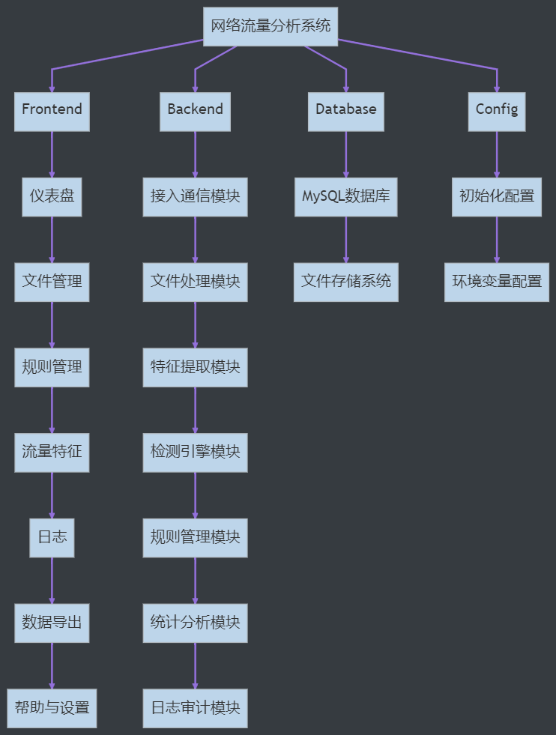
图2.2.5 系统物理模块层次结构图

2.3 关键技术及解决方案

2.3.1 Web服务与前后端分离架构
本系统采用前后端分离的设计思想进行开发。后端基于 Python 生态中的 FastAPI 框架构建 RESTful API 服务，并使用 Uvicorn 作为 ASGI（Asynchronous Server Gateway Interface）服务器运行应用。前端采用 React 框架结合 Vite 构建单页应用（SPA），通过 Fetch API 与后端进行数据交互，实现页面展示、用户操作和业务数据处理的解耦。
该架构有效解决了传统单体 Web 应用中前后端代码耦合度高、维护困难以及扩展性不足的问题。系统中的流量解析、协议分析、规则检测、统计计算以及报告生成等计算密集型和 I/O 密集型任务均部署在服务端执行，而浏览器端仅负责数据展示和用户交互，从而降低了客户端环境差异带来的影响，提高了系统的稳定性和兼容性。
在具体实现过程中，系统按照业务功能划分多个独立路由模块，包括文件上传模块、特征提取模块、检测分析模块、规则管理模块、统计分析模块、日志管理模块以及报告导出模块等。各模块职责单一、边界清晰，便于后期维护和功能扩展。
为解决开发阶段前后端分离部署所产生的跨域访问问题，系统引入 CORS（Cross-Origin Resource Sharing）中间件，并从配置文件中动态读取允许访问的域名列表，实现跨域访问策略的统一管理。这样即使前端运行在 Vite 开发服务器端口，后端运行在 FastAPI 服务端口，也能够正常完成接口调用。
此外，系统利用 FastAPI 提供的生命周期管理机制（lifespan），在应用启动阶段自动完成数据库连接检测、ORM模型表结构初始化、YARA规则元数据加载等工作，确保系统在正式接收用户请求之前已完成运行环境准备，从而避免因初始化未完成导致的运行异常。

2.3.2 关系型数据库与ORM持久化
随着网络流量分析任务规模不断增大，系统需要长期保存大量的流量特征数据、检测结果数据、规则信息以及日志记录等内容。如果仅依靠内存存储或简单文件存储，不仅难以实现高效查询，而且在系统重启后容易造成数据丢失。因此，本系统选择 MySQL 作为核心数据存储平台，实现业务数据的持久化管理。MySQL 作为目前应用最广泛的关系型数据库之一，具有良好的事务支持能力、较高的数据一致性以及成熟稳定的生态环境，能够满足网络流量分析系统对数据存储、安全性以及查询效率等方面的需求。
在数据访问层，系统采用 SQLAlchemy ORM（Object Relational Mapping，对象关系映射）框架实现 Python 对象与数据库表之间的映射关系。传统开发模式下，开发人员需要频繁编写 SQL 语句完成数据的增删改查操作，不仅开发效率较低，而且容易因 SQL 编写错误导致运行异常。通过 ORM 技术，数据库中的表结构可以映射为 Python 类，表中的记录对应类实例对象，从而实现面向对象的数据操作方式。开发人员只需关注业务逻辑本身，而无需频繁处理底层 SQL 细节，在提高开发效率的同时降低了数据库操作错误率。此外，ORM 框架还具备数据库兼容性较好的特点，当后续需要迁移数据库平台时，仅需修改少量配置即可完成适配。
针对系统业务特点，数据库采用模块化分表设计思想。不同业务模块的数据按照功能划分存储于独立数据表中，包括上传文件信息表、协议特征表、检测结果表、YARA规则元数据表、系统日志表、业务日志表以及导出记录表等。其中，上传文件信息表用于记录文件名称、存储路径、文件大小、上传时间以及文件状态等基础信息；协议特征表用于保存 DNS、HTTP、TLS 等协议解析后的关键字段；检测结果表用于记录 YARA 规则匹配结果以及 AI 分析结果；日志相关表则负责记录系统运行状态和用户操作行为。通过模块化分表设计，可以有效降低单表数据量过大带来的性能问题，同时提高数据库结构的可读性和可维护性。
为了实现不同业务数据之间的关联查询，系统采用文件唯一标识符（fid）作为核心关联字段。用户上传文件后，系统自动生成唯一 fid，并贯穿后续特征提取、规则检测、智能分析以及报告导出等整个处理流程。各业务表通过 fid 建立逻辑关联关系，使系统能够按照文件维度追踪完整的分析过程。例如，当用户查看某个流量文件的分析结果时，系统可以通过 fid 快速关联查询对应的协议特征信息、检测结果信息以及相关日志记录，实现数据的统一展示和管理。这种设计不仅提高了查询效率，也增强了系统的数据可追溯能力。
考虑到流量特征提取过程中可能产生大量数据记录，例如一个抓包文件可能包含数万甚至数十万个数据包，如果逐条执行数据库插入操作，将导致频繁的数据库交互，从而影响整体处理性能。因此，本系统在数据写入阶段采用批量插入策略（Bulk Insert）。系统首先在内存中缓存一定数量的数据对象，当达到预设阈值后再统一提交至数据库，从而显著减少数据库连接和事务提交次数。同时，系统合理配置 SQLAlchemy Session 参数，例如关闭不必要的自动刷新（Autoflush）操作、控制批量提交数量以及优化事务范围等，以降低 ORM 框架自身带来的性能开销。经过优化后，系统能够在保证数据完整性的前提下提高大规模数据导入效率。
在数据库一致性方面，系统充分利用 MySQL 提供的事务机制保证数据完整性。当用户上传文件并执行特征提取时，涉及多个数据表的写入操作。如果在执行过程中出现异常，例如数据库连接中断或数据格式错误，系统将自动回滚当前事务，撤销已经完成的部分写入操作，从而避免出现脏数据或数据不一致问题。对于规则检测和 AI 分析等业务流程，同样采用事务管理机制保证结果数据的正确性和完整性。
在统计分析模块中，为满足前端可视化展示需求，系统需要对数据库中的数据进行聚合统计。例如系统首页需要展示文件总数、检测总次数、累计流量规模以及不同风险等级占比等信息。为了实现这些功能，系统利用 MySQL 聚合函数完成数据统计计算，并将结果返回给前端进行可视化展示。其中，对于文件大小字段，系统会对数据库中存储的数据进行统一解析与换算，将不同单位的数据转换为统一标准，实现总流量规模、平均文件大小以及历史增长趋势等统计指标的计算与展示，为用户提供更加直观的数据分析结果。
此外，随着系统运行时间增长，数据库中的历史数据量会不断增加。为了保证查询性能，系统在常用查询字段上建立索引，例如 fid、文件名称、检测时间以及风险等级等字段。索引机制能够有效减少数据库扫描范围，提高查询效率。当用户需要查看历史分析记录或执行条件筛选时，系统仍然能够保持较快的响应速度。通过上述设计，本系统构建了一个结构清晰、扩展性良好且具备较高性能的数据持久化方案，为后续流量分析、规则检测和智能研判功能提供了可靠的数据支撑。

2.3.3 流量解析与多协议特征提取
网络流量分析系统的核心基础在于对原始抓包文件进行解析和特征提取。只有从网络数据包中提取出具有分析价值的协议字段、会话信息以及通信行为特征，后续的规则匹配、威胁检测和智能分析模块才能发挥作用。因此，流量解析模块是整个系统的数据入口，也是系统性能和准确性的重要保障。
本系统采用 dpkt 作为底层协议解析库，实现对 pcap 和 pcapng 两种主流抓包文件格式的支持。由于两种文件格式在存储结构上存在差异，系统首先通过读取文件头部魔数（Magic Number）判断文件类型，再选择对应的 Reader 对象完成后续解析。相比直接依赖 Wireshark 等工具进行人工分析，程序化解析能够实现自动化批量处理，提高分析效率。
在数据包解析过程中，系统遵循 TCP/IP 协议栈结构进行逐层解析。首先读取链路层以太网帧信息，从以太网头部获取上层协议类型；若为 IPv4 数据包，则进一步进入网络层解析流程，提取源 IP 地址、目标 IP 地址、TTL 值以及协议号等基础字段；随后根据协议号判断其对应的传输层协议，并分别进入 ICMP、UDP 或 TCP 的处理逻辑。
对于 ICMP 协议，系统重点提取报文类型、代码以及通信双方地址信息，用于分析网络探测、连通性测试以及异常扫描行为。例如大量 ICMP Echo Request 报文可能反映主机扫描或网络探测活动，这些特征在后续安全分析中具有重要参考价值。
对于 UDP 协议，系统记录源端口、目标端口、载荷长度以及会话信息。同时针对 DNS 协议进行了专门处理。当检测到 UDP 53 端口通信时，系统尝试按照 DNS 数据结构进行解析，提取查询域名、解析类型、响应结果以及返回记录数量等信息。这些数据不仅能够反映用户访问行为，还能够辅助识别恶意域名访问、DNS 隧道通信等安全威胁。
TCP 协议解析是整个系统中最复杂的部分。相比无连接的 UDP 协议，TCP 协议具有连接建立、可靠传输和数据重组等特点。系统首先提取 TCP 首部中的源端口、目标端口、序列号、确认号以及控制位信息，并基于这些字段识别连接建立、数据传输和连接释放过程。对于每个 TCP 会话，系统维护独立的会话状态信息，从而实现会话级别的统计分析。
在 HTTP 协议处理方面，系统利用 dpkt 提供的 HTTP 解析器尝试解析 TCP 载荷内容。当数据符合 HTTP 请求格式时，可提取请求方法、访问路径、主机名称以及请求头信息；当数据符合 HTTP 响应格式时，则进一步提取状态码、响应头以及部分响应内容。通过这些特征，可以分析网络访问行为、服务运行情况以及潜在异常通信活动。
对于 HTTPS 流量，由于其应用层内容经过 TLS 加密，无法直接获取具体通信内容，因此系统重点关注 TLS 握手阶段所交换的证书信息。在实际网络环境中，TLS 握手数据往往被分散在多个 TCP 数据包中传输。如果仅对单个数据包进行解析，通常无法获取完整证书数据。因此系统设计并实现了 TCP 流重组机制。
系统以源地址、目标地址、源端口和目标端口构成的四元组作为会话标识，对同一连接中的 TCP 数据段进行缓存和排序。随后依据 TCP Sequence Number 对多个分片进行重组，恢复原始 TLS 握手数据流。当检测到 TLS Handshake 类型为 Certificate 时，系统提取证书字节流并调用 OpenSSL 与 Cryptography 库进行解析。
证书解析过程中，系统能够获取证书主体名称、签发机构、序列号、有效期起止时间、公钥算法以及签名算法等信息。同时还能够验证证书链结构是否完整，并检测证书是否存在过期、签发异常等情况。这些特征对于发现伪造证书、中间人攻击以及异常 HTTPS 通信具有重要意义。
为了提高系统运行效率，本系统采用单遍扫描策略。传统方法往往针对 DNS、HTTP、TLS 等协议分别遍历抓包文件，每增加一种协议分析功能都需要重新读取一次数据文件。而本系统在一次遍历过程中同时完成多种协议解析和特征提取工作，大幅降低磁盘 I/O 开销，提高整体处理效率。
此外，系统引入会话级聚合机制。对于 TCP 和 UDP 通信，采用五元组（源地址、目标地址、源端口、目标端口、协议类型）作为唯一标识，对同一会话中的数据包进行归类统计。系统记录会话开始时间、结束时间、持续时间、数据包数量以及累计传输字节数，并将结果转换为易于理解的 KB、MB 等单位进行展示。这些统计结果不仅能够帮助用户快速了解网络通信情况，也为后续异常检测和流量分析提供重要依据。
考虑到实际网络环境复杂多变，抓包文件中可能包含损坏数据包、未知协议或者格式异常数据。为了保证系统稳定运行，流量解析模块在各协议处理流程中均采用异常捕获机制。当解析失败时，系统不会终止整个分析流程，而是记录异常日志后继续处理后续数据包。通过这种设计，即使部分数据出现问题，也不会影响整体分析结果的生成，从而提高系统的健壮性和容错能力。

2.3.4 YARA规则检测引擎
在网络安全领域，恶意软件识别、攻击行为检测以及威胁情报分析通常依赖于大量已知特征。如何利用这些特征对网络流量样本进行自动化检测，是流量安全分析系统的重要研究内容之一。为实现对上传流量文件的快速分析与恶意行为识别，本系统引入YARA规则检测引擎作为核心检测模块，通过预定义规则对流量文件进行特征匹配，从而发现潜在的恶意活动。
YARA最初被设计用于恶意软件分析领域，其核心思想类似于杀毒软件中的特征库机制。安全研究人员可以根据已知攻击样本的特征编写规则文件，当目标文件满足规则中的匹配条件时，即认为其可能具有相应的恶意行为特征。相比传统关键字搜索方式，YARA支持字符串匹配、十六进制特征匹配、逻辑表达式组合以及复杂条件判断，因此能够实现更加灵活和精确的检测。
本系统采用yara-python作为YARA规则引擎的Python封装库，实现规则加载、编译以及匹配功能。在系统启动阶段，程序自动扫描指定规则目录中的所有“.yar”和“.yara”文件，并对规则进行统一编译。编译后的规则对象被缓存在内存中，从而避免每次检测时重新解析规则文件所带来的性能损耗。对于包含大量规则的场景，该机制能够显著提高检测效率并降低系统响应时间。
为了便于规则管理，系统在规则加载过程中不仅完成规则编译，同时还对规则中的元数据字段进行提取和解析。YARA规则通常包含meta区域，用于描述规则的相关信息，例如规则名称、作者、规则描述、恶意类型、安全等级以及更新时间等。本系统将这些元数据同步存储到数据库中，形成规则元数据管理体系。通过该机制，前端能够实现规则列表展示、分类检索、等级统计以及规则详情查看等功能，提高系统的可管理性和可维护性。
在检测流程方面，用户上传流量文件后，系统首先执行一系列前置校验操作。包括检查文件是否存在、文件格式是否合法、文件大小是否超出限制以及是否已经执行过检测任务等。通过这些检查能够有效避免重复检测和资源浪费，同时提高系统运行效率。当校验通过后，系统读取目标文件内容，并将文件字节流作为输入提交给YARA引擎进行匹配分析。
YARA检测过程中，规则引擎会遍历所有已编译规则，并根据规则条件对目标数据进行匹配。当规则命中时，系统会记录对应规则名称、匹配字符串、匹配偏移位置以及相关元数据信息。随后系统将多个匹配结果进行统一整理，形成结构化检测结果对象。该对象包含规则标识、威胁等级、攻击类型以及规则说明等内容，并最终以JSON格式存储到数据库中。
为了提高检测结果的可读性，系统对原始匹配结果进行了进一步封装。例如，当多个规则同时命中时，系统会按照威胁等级进行排序，将高风险规则优先展示；对于同类别规则命中的情况，则会进行合并处理，减少结果冗余。通过这种方式，用户能够更加直观地了解检测结果，而无需直接面对复杂的规则匹配信息。
在性能优化方面，系统采用规则预编译与结果缓存相结合的方式减少重复计算开销。同时，对于已经完成检测的文件，系统会记录检测状态和检测时间。当用户再次访问同一文件时，可直接读取数据库中的历史结果，而无需重新执行规则匹配，从而进一步提升系统响应速度。
此外，为保证检测过程的稳定性和可靠性，系统在YARA调用过程中加入异常处理机制。当规则文件存在语法错误、文件读取失败或检测过程出现异常时，系统能够自动捕获错误信息，并将相关内容记录到系统日志中，而不会导致整个服务中断。用户仍然可以继续执行其他功能，从而提高系统整体可用性。
需要指出的是，当前系统采用整文件加载方式执行YARA检测，即将整个流量文件一次性读取到内存后再进行匹配。该方法实现简单，适用于教学实验环境以及中小规模样本分析任务。然而在面对数百兆甚至数GB级别的大型流量文件时，可能会导致较高的内存占用。针对这一问题，后续研究可考虑采用内存映射技术（Memory Mapping）、流式分块扫描技术以及基于特征预筛选的检测机制，在保证检测准确率的同时进一步提高系统性能和资源利用率。
总体而言，本系统通过引入YARA规则检测引擎，实现了对网络流量样本的自动化安全检测能力。该模块不仅能够快速发现已知威胁特征，还能够为后续人工智能分析模块提供高质量输入数据，为整个系统的安全分析能力提供重要支撑。

2.3.5 大语言模型辅助研判与结构化输出约束
传统基于规则的检测方法虽然能够有效发现已知威胁特征，但其输出结果通常由规则名称、匹配位置以及简单描述组成，对于缺乏安全背景知识的用户而言具有较高理解门槛。特别是在多条规则同时命中的情况下，用户往往难以快速判断事件严重程度以及可能产生的安全风险。因此，本系统引入大语言模型（Large Language Model，LLM）辅助研判机制，对检测结果进行智能分析和自然语言总结，提高系统的可读性与实用性。
近年来，大语言模型在自然语言理解、知识推理和信息归纳等方面展现出优异性能。相比传统专家系统依赖固定逻辑规则进行分析，大语言模型能够结合上下文信息，对复杂检测结果进行综合判断和解释。因此，本系统将其应用于网络安全分析场景，实现从“规则命中”到“风险研判”的能力扩展。
系统采用兼容OpenAI SDK接口规范的客户端框架，通过DashScope兼容接口调用通义千问Qwen-Flash模型。当YARA检测完成后，系统首先读取检测结果，并将多个规则命中信息转换为统一的中文描述文本。例如规则名称、恶意类型、风险等级以及规则说明等内容会被组织成结构化语句，作为用户输入（User Prompt）提交给大语言模型。
为了保证模型输出结果能够被程序稳定解析，本系统采用严格的结构化输出约束机制。在System Prompt中明确要求模型必须返回符合JSON格式的数据，并限定输出字段名称及数据结构。例如返回内容必须包含总体风险判定、威胁等级、攻击类别、风险评分、分析依据、风险指标以及处置建议等字段。通过这种方式，系统能够避免模型产生格式不一致的问题，提高后续自动化处理能力。
在实际应用中，大语言模型具有一定随机性。如果缺少严格约束，模型可能返回自然语言段落、Markdown格式甚至额外解释内容，从而导致程序解析失败。因此，本系统采用“固定模板+严格字段约束”的提示工程策略（Prompt Engineering）。模型只需在指定范围内完成信息总结和分析，而无需自由组织输出格式。实验结果表明，该方法能够显著提高JSON格式输出成功率，并减少前端展示异常情况的发生。
为了进一步提高分析质量，系统并非直接将原始YARA结果发送给模型，而是在服务端首先进行数据预处理。例如将规则名称转换为更容易理解的中文描述，对安全等级进行统一映射，对重复规则进行去重合并，并构造完整的上下文信息。这种预处理方式能够减少模型对底层数据结构的猜测，提高分析结果的准确性和一致性。
模型完成推理后，系统会对返回内容进行JSON解析和合法性校验。若返回结果符合预期格式，则提取各字段内容并存储到数据库中，同时展示于前端页面。用户可以直接查看模型生成的风险分析报告，而无需逐条阅读复杂的规则命中记录。
考虑到大语言模型服务可能受到网络环境、接口限流以及模型服务状态等因素影响，本系统设计了完善的容错与降级机制。当模型调用失败时，系统不会中断整体检测流程，而是自动生成默认分析结果。例如将总体判定设置为“未知”，风险等级设置为“待人工确认”，并记录失败原因和原始响应内容。同时将错误信息写入业务日志，供管理员后续排查问题。
这种解耦设计保证了系统核心功能的稳定运行。即使AI服务完全不可用，用户仍然能够获得完整的YARA检测结果，系统基本功能不会受到影响。当模型恢复正常后，用户还可以重新执行智能分析任务，从而获得完整的AI辅助研判结果。
此外，本系统还充分考虑了模型幻觉（Hallucination）问题。在网络安全场景下，如果模型生成与实际检测结果无关的信息，可能会误导用户。因此系统要求模型分析内容必须严格基于输入数据进行总结，不允许虚构未出现的攻击行为和威胁类型。同时在界面展示时明确标注“AI辅助分析结果仅供参考”，提醒用户结合规则检测结果进行综合判断。
未来随着大语言模型能力不断提升，该模块还可以进一步扩展。例如结合流量特征信息、证书分析结果以及历史检测记录构建更加丰富的上下文输入，实现多维度关联分析；或者引入检索增强生成（RAG）技术，将威胁情报库与大模型结合，提高分析结果的专业性和准确性；还可以通过微调安全领域模型，使其具备更强的网络安全知识理解能力，从而提升智能分析效果。
总体而言，大语言模型辅助研判模块有效弥补了传统规则检测结果可读性不足的问题。通过结构化输出约束、异常降级机制以及上下文优化策略，系统实现了从检测结果自动总结到风险分析报告生成的完整流程，提高了系统智能化水平和用户使用体验。

2.3.6 PDF报告生成与中文字体
为了满足检测结果归档、共享以及打印需求，系统提供 PDF 检测报告自动生成功能。
报告生成模块基于 ReportLab 实现，能够自动生成包含封面信息、样本信息、检测结果、统计图表以及风险分析结论的标准化文档。相比 HTML 导出方式，PDF 格式具有良好的跨平台兼容性和不可篡改性，更适合作为正式分析报告。
由于检测报告包含大量中文内容，而 ReportLab 默认字体主要支持英文字符，因此系统额外引入 TTFont 字体注册机制。在程序启动时自动扫描系统字体目录，并按照预设优先级依次寻找微软雅黑、黑体、宋体等常见中文字体。成功加载后统一应用到标题、正文和表格样式中，从而保证中文内容能够正确显示。
对于未安装中文字体的运行环境，系统提供回退机制，自动切换至默认英文字体，同时在系统文档中提示用户安装相应字体文件，以避免报告生成失败。
通过上述设计，系统能够稳定生成包含中文内容的专业检测报告，提高检测结果的可读性和实用价值。

2.3.7 文件上传安全与完整性相关技术
文件上传是系统的重要入口，也是潜在的安全风险来源。用户上传的文件将作为后续协议解析、特征提取、规则检测以及智能分析的数据基础，如果上传阶段缺乏必要的安全控制机制，不仅可能导致系统资源浪费，还可能引发文件伪造、恶意上传以及数据污染等问题。因此，系统在设计过程中充分考虑文件安全性与数据完整性问题，通过文件格式校验、安全存储、完整性校验以及异常处理等措施构建较为完善的文件管理机制。
首先，系统采用扩展名白名单机制，仅允许上传 pcap 和 pcapng 等合法流量文件格式。由于系统后续解析流程主要面向网络抓包文件设计，因此限制上传文件类型能够有效减少无关文件进入分析流程的可能性。当用户发起上传请求时，系统会首先检查文件扩展名是否位于允许列表之中，对于不符合要求的文件将直接拒绝上传并返回错误提示。该机制能够在一定程度上防止用户误上传文档、图片、压缩包等无关文件，降低系统无效处理开销。
仅依赖扩展名判断文件类型并不能完全保证文件真实性，因为攻击者可以通过修改文件后缀名伪装合法文件。因此，系统在后续解析阶段还会结合文件头信息进行二次验证。例如通过读取文件起始字节并判断其是否符合 pcap 或 pcapng 文件格式规范，从而进一步确认上传文件的真实性。通过扩展名校验与文件头校验相结合的方式，可以有效提高文件格式识别准确率，降低伪造文件绕过检测的风险。
在文件存储阶段，为避免用户上传文件之间发生名称冲突，系统采用随机命名策略生成实际存储文件名。具体实现中使用 Python secrets 模块生成具有较高随机性的字符串，并结合时间戳等信息构造唯一文件标识。生成的新文件名仅用于服务器内部存储，而用户原始文件名称则单独记录在数据库中用于界面展示。这种设计不仅能够避免同名文件覆盖问题，还能够降低攻击者通过猜测文件路径直接访问服务器文件的风险，提高文件存储安全性。
为了进一步增强存储安全性，系统将上传文件统一存放于指定目录，并通过程序逻辑控制访问权限。业务模块仅能够通过系统提供的接口访问对应文件，而不能直接访问服务器文件系统路径。这样既有利于后续文件管理，也能够减少因路径暴露导致的安全隐患。此外，在文件上传过程中，系统还会检查目标目录是否存在以及磁盘空间是否满足要求，避免因存储环境异常导致上传失败或文件损坏。
在数据完整性方面，为支持样本去重、完整性校验以及取证追溯等功能，系统采用哈希摘要技术生成文件指纹信息。上传完成后，系统会读取文件固定长度头部数据并计算 SHA256 哈希值，然后将计算结果与文件基础信息一同保存到数据库中。由于 SHA256 算法具有较高的抗碰撞能力，因此生成的摘要值能够作为文件的唯一标识符，用于后续样本比对和数据追踪。当用户再次上传相同样本时，系统可以通过比较哈希值快速判断文件是否已经存在，从而避免重复存储和重复分析。
除样本去重功能外，文件指纹还能够在安全分析和数字取证场景中发挥重要作用。例如，当检测结果需要长期保存或共享时，可以通过哈希值验证文件是否被修改；当系统管理员需要追踪某个历史样本时，也可以利用文件指纹快速定位相关记录。这些能力对于提高系统数据可信度和可追溯性具有重要意义。
考虑到网络流量文件通常体积较大，如果对整个文件进行哈希计算可能会增加上传等待时间并占用额外计算资源，因此当前实现采用部分内容哈希计算方式，即仅读取文件头部固定长度数据进行摘要生成。该方案在保证较高执行效率的同时，能够提供基础样本识别能力，适用于教学实验和中小规模部署场景。然而部分哈希方案仍然存在不同文件产生相同摘要的理论可能性，因此其安全性和准确性不及全文件哈希计算。
在实际生产环境中，若需要更高等级的数据完整性保障，可进一步扩展为全文件 SHA256 哈希计算模式。虽然该方式会增加一定计算开销，但能够获得更加可靠的文件唯一标识。同时还可以结合 MD5、SHA1 等多种摘要算法构建多重校验机制，提高样本识别准确率和数据完整性验证能力。
此外，为保证上传流程稳定运行，系统还设计了异常处理机制。当上传过程中出现文件损坏、磁盘写入失败、权限不足或网络中断等异常情况时，系统能够及时终止上传任务并返回明确错误信息，同时将相关异常记录到系统日志中，便于后续排查和维护。通过日志记录机制，管理员能够快速定位问题原因，提高系统运维效率。
综上所述，本系统通过文件类型校验、随机文件命名、哈希指纹生成、存储安全控制以及异常处理等多种技术手段，构建了较为完整的文件上传安全与完整性保障体系。该设计既能够满足网络流量分析系统的业务需求，又能够在一定程度上提高系统的安全性、可靠性和可维护性，为后续流量解析和安全检测功能提供稳定的数据基础。

2.3.8 日志、审计与运维可见性
为了保证系统运行状态可监控、问题可定位以及操作行为可追溯，系统设计了完善的日志与审计机制。
系统将日志划分为系统日志和业务日志两类。系统日志主要记录程序运行过程中的异常信息、警告信息以及调试信息，包括日志级别、模块名称、时间戳和详细消息等内容；业务日志则记录用户操作行为，例如文件上传、特征提取、规则检测以及报告导出等关键业务活动。
在实现过程中，系统在上传、解析、检测和导出等核心 API 路径中嵌入日志记录逻辑，无论操作成功还是失败，均会保存详细执行结果及失败原因。这样能够帮助开发人员快速定位故障根源，提高系统维护效率。
随着系统运行时间增长，日志数据量会不断增加。为解决日志查询效率下降的问题，系统前端提供分页查询、时间范围筛选、日志类别筛选以及关键字搜索等功能，使用户能够快速定位目标记录。
此外，系统还支持日志导出功能，可将日志数据保存为独立文件，用于实验记录、审计追踪以及问题复现分析，进一步提升系统的可维护性和运维可见性。

3 作品实现

3.1 模块的实现

3.1.1 接入与通信模块
接入与通信子模块是前后端交互的桥梁，负责处理所有HTTP请求的路由、跨域策略、请求封装与错误统一处理。该模块在实现上分为后端网关层和前端客户端层，两者协同完成从浏览器发起到后端响应的完整通信链路。后端使用FastAPI框架构建应用实例，并在启动时挂载CORSMiddleware。具体实现如下：
（1）应用创建：在main.py中通过FastAPI(lifespan=lifespan)创建app对象，其中lifespan参数用于管理启动/关闭时的资源（如数据库连接池、缓存等），保证应用的健壮性。
（2）CORS配置：调用app.add_middleware(CORSMiddleware,...)，配置参数全部从配置文件（如config.yaml或环境变量）中动态读取：
- allow_origins：允许的源列表，支持开发环境的["http://localhost:5173"] 和生产环境的特定域名，避免硬编码。
- allow_credentials：设置为True，允许前端携带 Cookie/Authorization头。
- allow_methods：允许的HTTP方法（GET、POST、PUT、DELETE等），由配置文件注入。
- allow_headers：允许的请求头（如Content-Type、Authorization），同样可配置。

该实现确保后端能够正确处理跨域预检请求（OPTIONS方法），且策略可动态调整，无需修改代码。前端采用Vite构建工具，通过环境变量VITE_API_BASE配置后端API地址。在api/client.js中实现了三层封装：
（1）基础地址拼接：buildUrl(path) 函数处理相对路径和绝对路径。若path已以http开头，则直接返回。否则，标准化API_BASE（去除末尾斜杠）和path（确保以斜杠开头），拼接成完整URL。这种实现避免了因斜杠重复或缺失导致的请求失败。
（2）统一请求函数：request(path, options)是核心通信入口。内部先调用buildUrl生成完整URL。使用原生fetch发起请求，并传递options（如method、headers、body）。响应处理分为两步：首先根据 Content-Type头智能解析响应体，若为JSON则调用res.json()，否则转为文本。这保证了非JSON接口（如文件下载）也能正常返回。错误判断则通过res.ok检测HTTP状态码（2xx为成功，其余为失败）。若失败，从响应数据中提取message字段（若存在），否则使用状态码构建错误信息，并抛出Error对象。
整个请求流程如图3.1所示，核心代码如表3.1所示，具体过程如下：
第一步：前端业务组件调用request('/statistics/overview')。
第二步：buildUrl拼接得到http://127.0.0.1:8080/statistics/overview（假设环境变量为默认值）。
第三步：fetch发送请求，浏览器自动附加Origin头。
第四步：后端 FastAPI 应用接收到请求，CORS中间件检查Origin是否在allow_origins中，若通过则返回响应头Access-Control-Allow-Origin等。
第五步：后端路由处理函数执行业务逻辑，返回JSON。
第六步：前端request函数解析响应，若状态码非2xx则抛出错误，由上层catch捕获并展示错误提示。

3.1.2 应用启动与数据环境模块
该模块对应后端设计中的启动生命周期管理与规则治理初始化部分，主要负责在系统启动阶段完成数据库环境准备、数据表结构初始化以及YARA规则数据加载，从而保证系统在进入运行状态前具备完整、可用且一致的数据基础。
后端基于 FastAPI 的 lifespan 生命周期机制构建应用启动流程，在应用实例创建时统一挂载初始化逻辑，使数据库、表结构与规则数据在服务对外提供接口之前全部完成准备，从而避免“服务已启动但数据未就绪”的问题。
在实现过程中，系统首先在生命周期启动阶段连接数据库服务端，对目标数据库进行存在性检查，若数据库不存在则自动创建对应数据库实例，若已存在则直接进入下一阶段处理。该过程完全依赖配置文件管理数据库连接信息，从而避免硬编码带来的环境耦合问题。
在数据库初始化完成后，系统基于 ORM 映射机制加载数据模型定义，并自动在数据库中生成对应数据表结构。该过程无需手动编写 SQL，通过模型元数据驱动建表，从而保证开发环境与生产环境结构一致，同时提升后续扩展的可维护性。
随后系统进入规则初始化阶段，启动 YARA 规则加载器扫描预定义规则目录，并解析规则文件内容，将其结构化写入规则元数据表中，实现规则从文件层到数据层的统一管理，使规则具备可查询与可扩展能力。
整体流程可以概括为：应用启动后进入生命周期管理 → 检查并初始化数据库 → 自动创建数据表结构 → 加载并写入YARA规则数据 → 完成初始化并进入服务状态。

3.1.3 文件管理模块
该模块对应系统中的文件管理页面与后端文件处理子系统，是整个检测流程的数据入口层，主要负责文件上传、存储管理、元信息记录以及后续分析流程的控制。
模块设计围绕安全上传、可追溯存储与流程可控三个核心目标展开，实现文件从进入系统到进入分析链路的完整闭环。
在实现过程中，系统首先对上传文件进行基础合法性校验，包括文件是否存在、文件名是否有效以及是否符合扩展名规则。若校验失败，则记录业务日志并直接返回错误结果，从入口层阻断非法数据进入系统。
在文件存储阶段，系统对上传文件采用随机化命名策略，原始文件名仅用于展示与记录，而实际存储文件名由系统生成，从而避免文件覆盖与路径预测问题，并提升整体安全性。
同时系统会对文件内容提取固定长度的字节数据并计算哈希值，作为文件指纹用于唯一性标识、去重判断以及后续分析结果关联，从而保证文件在全流程中的可追溯性。
文件完成校验与指纹生成后，会被写入本地存储系统，并将包括文件ID、路径、大小、时间、哈希值等元信息写入数据库，实现文件实体与数据记录的双重管理。
在文件管理层面，系统提供文件列表查询、条件检索以及分析流程控制能力，同时在前端通过按钮级逻辑约束操作顺序，例如必须先完成特征提取才能进入检测阶段，从交互层保证流程一致性。
整体流程可以概括为：前端上传文件 → 后端校验合法性 → 生成随机文件名与指纹 → 文件落盘存储 → 元信息写入数据库 → 文件进入可管理状态 → 用户触发后续分析流程。

3.1.4 流量特征提取模块
该模块对应后台流量特征提取功能以及前端流量特征数据来源，主要负责将上传的PCAP文件解析为结构化网络行为特征并写入数据库，为后续检测与分析提供基础数据支持。
该模块以文件ID为触发入口，前端在触发“特征提取”操作后，后端根据文件ID定位对应PCAP文件，并进入解析流程。
在执行前，系统会检查该文件是否已经完成特征提取，若已处理则直接返回，避免重复计算与数据重复写入。
核心解析过程采用单遍扫描策略，对PCAP文件进行一次性遍历，在同一循环中完成多协议特征提取，包括ICMP、UDP、TCP等协议处理逻辑，其中UDP主要负责DNS解析，TCP覆盖HTTP与TLS相关特征。
在该过程中，一个数据包仅被读取一次，但可能被多个协议处理逻辑识别并消费，从而提高整体处理效率并降低I/O开销。
解析完成后，系统将结构化特征结果批量写入MySQL数据库，同时更新文件状态为“已提取”，并记录完成时间，用于前端状态展示。
整体流程可以概括为：前端触发提取请求 → 后端校验文件状态 → 加载PCAP文件 → 单遍解析多协议特征 → 批量写入数据库 → 更新文件状态 → 返回处理结果。

3.1.5 流量特征提取模块
特征提取模块负责将二进制格式的原始报文解析为结构化分析数据。模块封装统一解析引擎，依据报文种类自动分流至不同协议处理通道，完成关键字段的精准捕获。提取完成后调用批量写入机制将特征数据持久化，采用分片事务提交策略提升吞吐效率，有效规避大文件处理时的内存溢出风险。模块实时同步文件总包数、提取状态与时间戳，支持重复提取拦截与进度反馈功能。
该模块功能设计涵盖以下三个方面：
- 协议解析：内置统一解析引擎，依据报文种类自动分流至TCP、UDP、DNS、HTTP、ICMP、TLS等专用处理通道。
- 批量入库：采用高效批量写入策略完成特征数据持久化，分片事务提交以提升吞吐效率并规避内存溢出风险。
- 状态同步：实时同步文件总包数、提取状态与时间戳，支持重复提取拦截与进度反馈，为下游检测提供标准化数据基座。
特征提取模块的业务流程如下：
- 用户针对已上传文件触发特征提取任务。
- 系统根据业务标识定位文件物理路径，初始化解析引擎。
- 引擎采用流式读取方式逐包解析报文，依据协议特征进行分流处理。
- 解析逻辑分别提取TCP/UDP、DNS、HTTP、ICMP及TLS等协议的关键字段。
- 解析后的特征数据分批暂存于内存缓冲区。
- 系统触发批量写入机制，将各协议特征持久化至对应数据库表中。
- 提取完成后，更新文件元数据中的提取状态与总包数统计。
- 向前端返回提取完成信号，更新任务进度。
在完成上述流程的过程中，技术上的设计如下：
- 流式解析与内存峰值管控
基于dpkt开发迭代器读取接口，不一次性加载文件至内存，通过滑动窗口固定大小解析报文头部与载荷切片，严格限制内存占用峰值，避免GB级大文件引发内存溢出异常。
- 多协议智能分流与深度字段提取
内置协议识别逻辑，同时依据端口规则、载荷特征等信息进行多层判断，自动将报文推送到专用解析器，TCP/UDP协议提取五元组、时间戳、包长序列、标志位，DNS协议提取查询域名、类型、响应结果，HTTP协议提取请求方法、URL、头部字段、状态码、UA，ICMP协议提取类型码与校验和，TLS协议提取证书相关元信息，所有字段统一结构化输出。
- 批量映射写入与事务优化
采用ORM批量映射插入策略，关闭会话自动刷新机制，设置固定批次阈值触发手动事务提交。该设计显著降低数据库往返开销与长事务锁竞争，使单文件特征入库吞吐提升数倍。
- 重复提取拦截与重复文件解析控制
在任务入口基于文件哈希值做幂等校验，查询元数据表中is_extracted状态，若为已完成则直接返回缓存结果，跳过重复解析流程，节约计算资源。
- 元数据联动与原子性更新
在数据入库完成后开启独立数据库事务，同步更新packet_total、is_extracted、is_detected等关键字段，事务执行失败时自动回滚，保证特征数据与文件元数据的强一致性。

3.1.6 检测与智能分析模块
多维流量检测模块构建静态规则初筛结合人工智能语义研判的协同架构，旨在提升对已知威胁特征与隐蔽变种攻击的识别覆盖率。静态检测层加载预编译规则集，对目标文件执行流式扫描，快速定位可疑流量片段并返回命中规则元数据。智能分析层将命中摘要、协议统计与文件上下文封装为结构化提示词，调用大模型API获取风险等级、置信度评分等多维推理依据。系统内置异常拦截与降级机制，当外部智能服务不可用或响应异常时，自动保存静态规则检测结果并记录日志，确保核心检测链路不因第三方依赖波动而中断。最终两类输出经聚合对齐后持久化，形成完整的威胁定性结论。
该模块功能设计涵盖以下四个方面：
- YARA规则匹配：加载预编译规则集对目标文件执行流式扫描，快速定位可疑流量片段并返回命中规则元数据。
- AI辅助研判：将命中摘要与协议统计封装为结构化提示词，调用大模型API获取风险等级、置信度评分与推理依据。
- 异常降级：内置异常拦截与降级机制，当外部智能服务不可用时自动保存静态规则结果，确保核心检测链路稳定。
- 结果聚合：静态规则扫描结果与大模型输出经聚合对齐后持久化，形成完整的威胁定性结论并支持多维度查询与导出。
多维流量检测模块的业务流程如下：
- 用户触发检测任务，系统加载预编译规则集对目标文件执行静态流式扫描。
- 判断规则是否命中：未命中则记录阴性结果；命中则提取命中摘要与元数据。
- 系统构造结构化提示词，调用大模型API进行深度语义研判，获取风险结论。
- 若AI服务正常，解析返回的JSON结论；若异常或超时，触发降级策略保存规则结果。
- 静态规则检测结果和大模型输出经聚合器对齐后持久化入库，更新文件检测状态并返回综合结论。
在完成上述流程的过程中，技术上的设计如下：
- 规则预编译与缓存加载机制
在系统启动时通过YARA官方函数遍历规则文件目录，对所有.yar和.yara文件中的规则执行语法检查、编译优化与有效性校验，校验通过后生成编译后规则对象并缓存至内存，同时将规则ID、规则名称、威胁类型、风险等级、适用协议等元数据解析并批量入库，运行时直接从内存加载规则，无需重复解析编译，大幅降低CPU开销并实现引擎秒级启动。
- 内存映射流式扫描与高效匹配
YARA引擎采用基于确定性有限自动机（DFA）的多模式匹配算法，对流量载荷、协议字段进行并行扫描，命中后精准返回规则编号、风险等级、命中偏移量、载荷片段、协议类型等关键信息，在保证检测精度的同时满足高并发、大文件场景下的性能要求。
- 结构化提示词工程与JSON约束输出
通过模板引擎将YARA命中信息、流量五元组、协议统计、载荷上下文组合为标准化Prompt，明确指定网络安全分析师角色、检测任务与输出格式，通过JSON Schema严格约束返回结构，包含风险等级、置信度、评分等固定字段，调用后使用JSON校验器对结果进行格式验证，确保解析稳定可靠。
- 异常熔断与降级容错策略
设置独立超时阈值与重试策略，捕获API超时、限流或格式解析异常。触发熔断后自动降级保存YARA原始匹配结果并记录系统日志，确保核心检测链路不因外部服务波动而中断，保障业务连续性。
- 结果聚合与序列化存储
由内置聚合器将规则原始命中列表与AI研判结果进行字段映射、风险等级加权、置信度融合与去重处理，统计总耗时、命中规则数、最终风险等级，以JSON格式序列化存储至检测结果表，同时在独立事务中更新文件主表的检测状态、风险标签与完成时间，确保检测结果与文件状态强数据一致性。

3.1.7 规则查询模块
规则查询功能负责提供检测规则元数据的多维度检索与可视化展示能力。该功能设计涵盖条件筛选、分页展示和详情查看等方面，确保管理员能够快速定位目标规则并评估其适用性。
- 规则查询模块功能设计应包括以下3个方面：
- 检索过滤功能设计：模块采用多维度复合检索架构，围绕规则分类、安全风险等级、恶意行为类型、规则关键字等核心维度构建联合查询条件，融合下拉枚举选择、标签多选勾选、全文模糊检索等多种交互检索形式，实现精准定位与宽泛检索相结合的查询能力，能够快速从海量规则库中筛选出目标规则条目。
- 列表展示功能设计：针对规则库数据量大、条目繁多的特点，模块引入分页加载与动态排序机制，对查询结果进行分片分页呈现，同时提供自定义每页展示条数、页码快速跳转、按创建时间/风险等级/规则类型升降序排列等能力，有效降低前端渲染压力与后台查询负载，保证大规模规则数据集下页面访问与数据浏览的流畅性与稳定性。
- 详情展示功能设计：模块为单条规则提供独立详情视图入口，支持对规则全量元数据进行可视化展示，涵盖规则业务描述、编写作者、技术参考链接、规则创建与更新时间等扩展属性。
规则查询模块的业务流程如下：
- 用户进入规则管理界面，系统自动加载规则元数据列表，展示规则名称、分类、安全等级、作者等基础信息。
- 用户通过分类下拉框、安全等级标签或关键词输入框进行组合筛选。
- 系统接收筛选条件后，构建动态查询语句，执行模糊匹配与精确过滤。
- 查询结果以分页形式返回前端，支持按创建时间、安全等级等字段排序。
- 用户点击单条规则可查看详情，包括规则描述、参考链接、恶意软件类型等扩展元数据。
在完成上述流程的过程中，技术上的设计如下：
- 多维度动态查询构建
- 后端采用参数化查询机制，根据用户输入的类别、等级、关键词等条件动态拼接过滤子句。支持模糊匹配与精确匹配混合查询，兼顾检索灵活性与执行效率，同时有效防御注入风险。
- 复合索引加速检索
- 针对高频筛选字段建立复合索引，优化多条件组合查询性能。默认启用分页机制与最大返回行限制，防止大数据量查询导致响应延迟，保障前端交互流畅度。
- 元数据缓存与懒加载
- 规则元数据在系统启动期预加载至内存缓存，查询时优先读取缓存数据，降低数据库重复查询压力。详情信息采用懒加载策略，仅在用户点击时按需获取，提升列表页渲染速度。
- 规则详情结构化封装
- 将规则描述、作者、参考链接、恶意类型等扩展字段封装为标准化数据结构返回前端，支持富文本渲染与外部链接跳转，提升规则可读性与可追溯性。

3.1.8 规则拓展模块
规则扩展功能负责将纯文本的恶意IP和域名列表自动化转换为标准检测规则，实现检测知识库的快速扩充。该功能设计涵盖格式校验、语法转换、元数据提取、热加载与有效性预检等方面。
- 规则扩展模块功能设计应包括以下几个方面：
- 格式校验功能设计：对用户上传的恶意IP或域名列表进行格式合法性校验，支持常见分隔符识别与非法字符过滤，确保输入数据符合转换引擎要求。
- 语法转换功能设计：内置规则模板引擎，将纯文本列表自动映射为标准检测规则语法，支持自定义规则名称、分类标签与安全等级等元数据字段。
- 热加载功能设计：支持规则集动态加载与实时更新，无需重启服务即可生效新规则，在下一次进行检测时自动更新规则库。
- 数据有效性检查功能设计：转换过程内置语法预检与逻辑校验机制，拦截格式错误的规则，保障检测引擎运行的稳定性与准确性。
规则扩展业务流程如下：
- 用户上传包含恶意地址的纯文本列表文件，系统校验文件格式与内容合法性。
- 校验通过后，系统解析列表内容，依据预设模板自动转换为标准检测规则语法。
- 用户可自定义规则名称、分类标签、安全等级与恶意类型等元数据字段。
- 系统生成规则文件并保存至规则库目录，同时提取规则头部描述信息。
- 将规则元数据写入索引表，建立分类与等级索引，支持快速检索。
- 向前端返回转换成功标识，并自动刷新规则列表视图，新规则即刻生效。
在完成上述流程的过程中，技术上的设计如下：
- 自动化语法转换引擎
内置正则匹配与域名解析逻辑，将纯文本的恶意IP和域名列表动态映射为标准规则结构。支持自定义规则名称、分类标签与安全等级，大幅降低规则编写门槛与人工维护成本，提升威胁响应速度。
- 规则文件生成与目录规范化
转换后的规则文件按统一命名规范存储到规则库和本地文件目录，维护独立的规则索引文件。目录结构按分类与日期分层，便于版本控制、批量部署与历史回滚，保障规则资产的可管理性。
- 热加载机制与动态更新
引擎支持规则集热加载，无需重启服务即可生效更新后的规则文件。实现检测知识库的实时同步与快速响应，保障检测能力的时效性。
- 规则有效性预检与容错
转换过程内置语法预检机制，拦截格式错误的IP或域名规则。保障检测引擎运行的稳定性，防止异常规则导致扫描中断或误报率飙升，提升系统健壮性。

3.1.9 统计与仪表盘模块
该模块对应系统仪表盘页面，主要负责对系统核心数据进行统一聚合，并以概览形式提供给前端展示。
系统通过单一统计接口对外提供数据服务，在请求进入后由统计服务模块统一从多个数据源获取信息，包括文件数量、数据包总量、特征记录数、黑名单命中数以及规则分类统计等。
后端将来自不同模块的数据进行内存级聚合处理，生成统一的overview结构返回前端。
前端接收数据后用于仪表盘卡片展示与图表渲染，无需额外计算。
整体流程可以概括为：前端请求统计接口 → 后端聚合多模块数据 → 生成统计结果 → 返回overview → 前端渲染仪表盘。

3.1.10 报表、检测结果导出、流量特征导出与下载模块
该模块对应系统结果输出能力，主要负责将检测结果、流量特征以及分析数据导出为可下载文件，包括PDF报告、JSON结果以及CSV/XLSX数据文件。
所有导出操作均基于file_id触发，系统根据不同业务类型调用对应生成器，将结构化数据转换为目标文件格式并写入导出目录，同时在数据库中登记导出记录。
报表模块将检测数据、规则命中结果与AI分析结果整合生成PDF报告；检测结果导出生成JSON文件；流量特征导出生成CSV或Excel文件。
下载模块通过文件ID查询导出文件路径，并以文件流形式返回前端，同时支持导出文件列表查询与删除操作。
整体流程可以概括为：用户触发导出 → 后端生成目标文件 → 写入导出目录并登记 → 前端通过ID下载 → 可选删除导出记录。

3.1.11 日志与审计模块
该模块对应系统日志管理与审计功能，主要负责系统运行日志与业务日志的查询、筛选与导出，是系统可追溯能力的重要组成部分。
系统提供系统日志与业务日志两类接口，支持按时间范围、日志级别以及业务状态进行查询，后端通过日志管理器将查询条件转换为数据库检索逻辑并返回分页结果。
同时系统提供日志选项接口用于前端筛选条件加载，避免静态配置带来的扩展限制。
日志导出功能通过独立接口实现，将查询结果导出为文件并生成file_id，供后续下载使用。
下载机制与其他导出文件统一，通过文件ID定位路径并返回文件流，同时支持日志导出记录管理与删除操作。
整体流程可以概括为：前端发起查询或导出 → 后端过滤日志数据 → 查询或生成文件 → 返回结果或file_id → 前端展示或下载。

3.1.12 全局布局与帮助模块
该模块对应前端整体框架结构，主要负责系统页面布局、路由管理以及基础帮助信息展示，是整个前端应用的骨架层。
系统采用Layout结构统一包裹所有页面，由Sidebar提供模块导航入口，Topbar提供全局操作与状态展示。
路由在App.jsx中统一管理，默认路径自动跳转至仪表盘，各业务模块分别对应独立路由，同时设置settings重定向至帮助页面。
Sidebar维护全局导航结构，用户通过点击菜单实现页面路由切换，从而在单页应用中完成模块切换。
帮助页面用于展示系统说明与运行环境信息，通过读取API基础地址环境变量实现动态显示，便于开发与部署环境区分。
整体流程可以概括为：用户访问系统 → Layout加载全局框架 → Sidebar提供导航 → 路由切换业务页面 → 帮助页展示系统与环境信息。

3.2 部署配置与测试验证

3.2.1 系统部署架构
本系统采用典型的单机部署架构，即在同一主机环境中同时运行数据库、后端服务与前端服务，以简化部署流程并便于开发与调试。
在该部署模式下，系统整体结构如下：
MySQL 作为数据存储核心，负责文件信息、流量特征、规则数据及日志数据的持久化
后端服务基于 Python FastAPI 构建，通过 main.py 启动，默认监听 127.0.0.1:8080
前端服务基于 Vite 构建，通过 npm run dev 启动，默认运行在 5173 端口
在开发环境中，前后端通过本地 HTTP 直接通信；在生产环境中，可将前端构建为静态资源并由 Nginx 统一托管，并通过反向代理转发 API 请求到后端服务，从而实现前后端解耦部署。
数据库建议独立部署，并限制访问来源以提升安全性。
同时系统提供 start.bat / start.sh 一键启动脚本，用于快速拉起前后端服务。

3.2.2 部署环境与依赖配置
系统运行依赖如下环境：
后端需安装 Python 3.10 及以上版本，并通过 requirement.txt 或 conda 环境完成依赖安装，同时确保 MySQL 服务正常运行。
前端需安装 Node.js 18 及以上版本，安装依赖后可通过 npm run dev 启动开发环境，或通过 npm run build 生成静态资源用于生产部署。

3.2.3 系统配置说明
系统配置主要分为后端配置与前端配置两部分。
后端配置文件位于 backend/configs/init.yaml，主要包括：
MySQL 连接信息
Uvicorn 服务监听地址与端口
CORS 跨域访问策略
外部 API Key（如智能分析接口密钥）
前端配置位于 .env 文件中，通过 VITE_API_BASE 指定后端 API 地址，用于实现前后端通信绑定。

3.2.4 系统启动方式
系统支持多种启动方式：
一种方式是使用根目录提供的 start.bat（Windows）或 start.sh（Linux/macOS）一键启动前后端服务；另一种方式是手动分别启动，后端执行 python main.py，前端执行 npm run dev。
该设计兼顾开发调试与部署运行需求，使系统在不同环境下均可快速启动。

3.2.5 功能测试与验证
系统测试主要围绕核心功能模块进行验证，覆盖通信层、数据处理层与业务分析层，确保整体流程闭环正确。
测试内容如下：
在接入与通信模块中，通过浏览器访问前端页面并检查网络请求，验证接口返回状态是否正常，响应数据结构是否符合预期。
在文件管理模块中，上传 PCAP 文件后，应在文件列表中生成对应记录，并在数据库与磁盘中均可查询到文件信息。
在流量特征提取模块中，触发提取操作后，应能在特征查询页面按协议返回结构化数据，并且数据统计与实际包数量一致。
在检测与智能分析模块中，执行检测操作后，应返回包含 YARA 规则命中结果与 AI 分析结果的结构化数据，并可在前端页面正常展示。
在规则管理模块中，规则转换功能应能正确生成 YARA 规则文件，规则列表支持查询与筛选，并与数据库保持一致。
在统计与仪表盘模块中，页面刷新后统计数据应与数据库实际数据一致，包括文件数量、特征数量及规则分类统计等。
在报表与导出模块中，生成 PDF 报告、JSON 检测结果或流量特征导出文件后，应能在导出列表中正常下载。
在日志与审计模块中，执行异常或正常操作后，应能在系统日志或业务日志中查询到对应记录，保证行为可追溯性。

3.2.6 测试结果总结
通过上述部署与功能验证可以确认，系统在单机部署环境下能够稳定运行，各模块之间数据流转正常，前后端通信可靠，核心业务流程（文件处理、特征提取、规则检测、智能分析与结果导出）均可完整闭环执行，满足系统设计目标与功能预期。

4 作品效果

4.1导出文件界面
流量检测管理台的后台管理界面截图，整体采用深色侧边栏 + 浅色内容区的经典后台布局。左侧为导航栏（深色背景），从上到下依次排列着以下菜单项：仪表盘，文件管理，规则管理，流量特征，融合特征，日志，导出文件（当前选中项，高亮显示），帮助，右侧内容区（浅色背景），顶部标题为 "导出文件"，右上角有 "管理控制台" 入口。
已导出文件列表以表格形式展示，包含以下列：FID（文件唯一标识），名称（文件名），格式（文件类型），大小，导出时间，操作（下载 / 删除）。
每条记录右侧都有蓝色的 "下载" 按钮和红色的 "删除" 按钮。表格右上角有 "刷新" 按钮，底部显示 "第 1 / 1 页，共 6 条记录"，右下角有 "上一页" 和 "下一页" 分页按钮。如图4.1.1
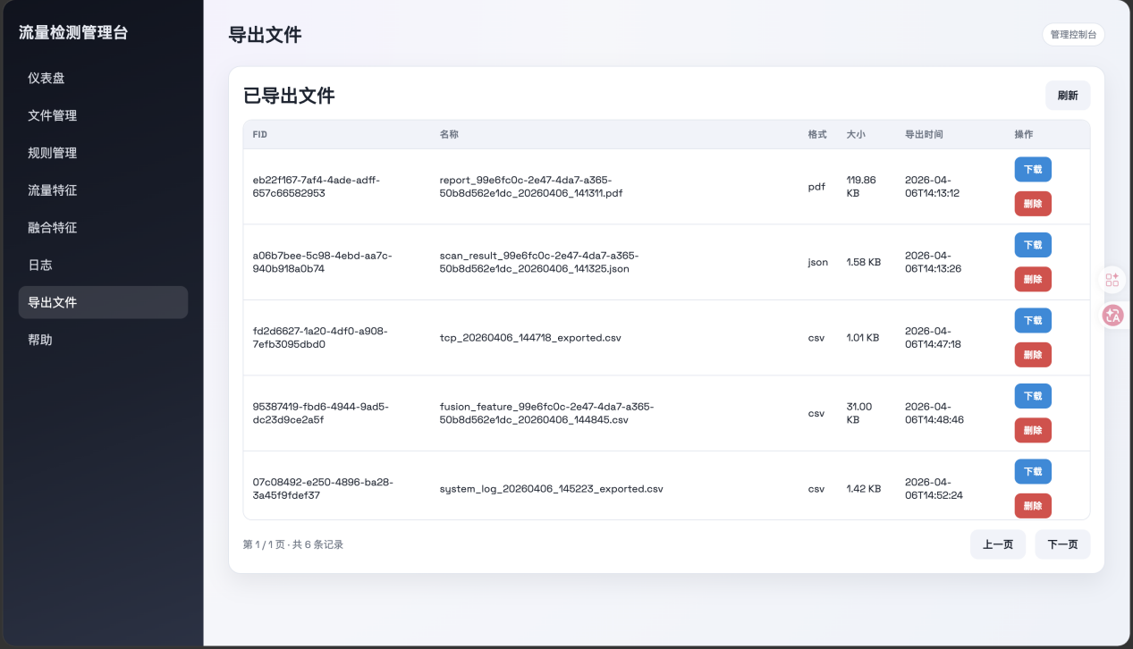
图4.1.1

通过该界面可以下载到本地进行查看
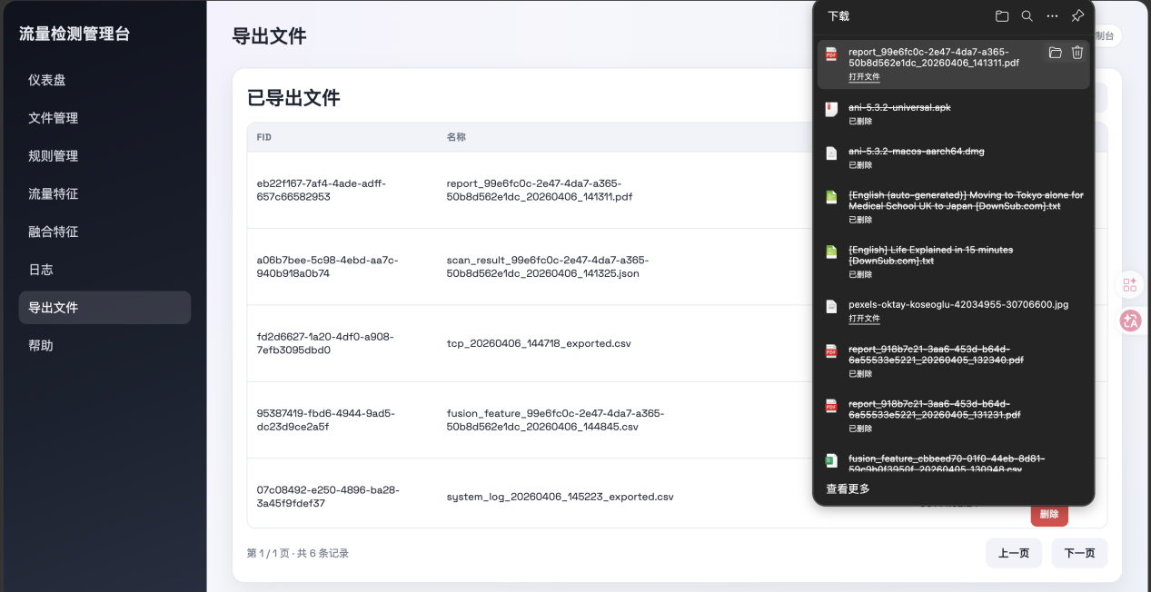
图4.1.2

文件内容如下：

图4.1.3

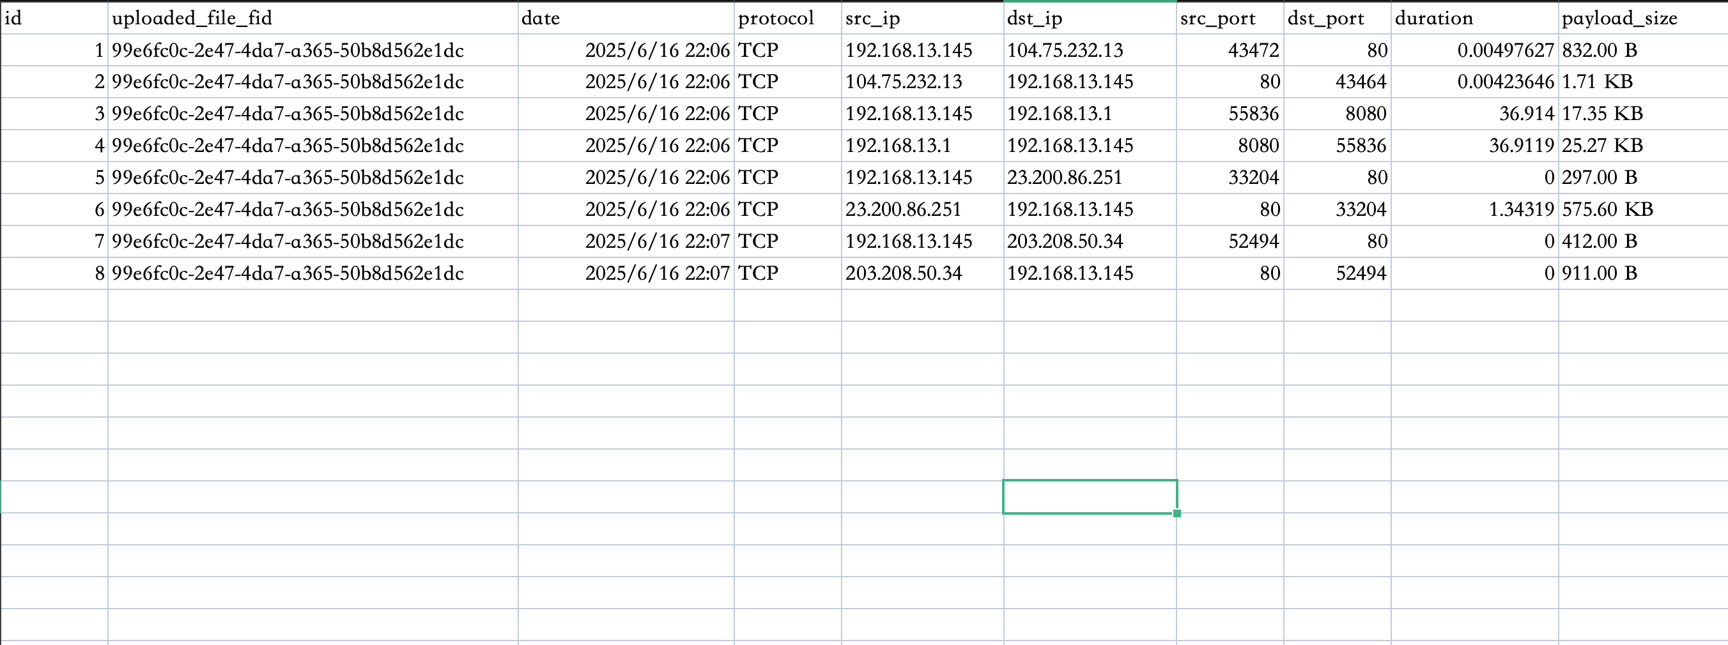
图4.1.4

4.2 规则管理页面
主内容区由上至下清晰地分为三个业务板块：规则转换、规则查询 和 规则列表。
板块一：规则转换（顶部左右两栏）
提供了两种规则批量转换的工具卡片：
IP 列表转 YARA（左侧卡片）：
包含一个文件上传组件（当前显示“选择文件 / 未选择文件”）。底部有一个橙色的 “转换 IP 规则” 按钮。
域名列表转 YARA（右侧卡片）：
同样包含一个文件上传组件。底部有一个橙色的 “转换域名规则” 按钮。
板块二：规则查询（中部）
用于筛选过滤下方的规则列表，包含：
安全等级：下拉选择框，当前选中的默认值为 “全部”。分类：下拉选择框，当前选中的默认值为 “全部”。（注：该框上方悬浮着一个“未选择文件”的小提示框）。操作按钮：右侧配有橙色的 “查询” 按钮和灰色的 “显示全部” 按钮。
板块三：规则列表（底部）
以表格形式展示了系统中已配置的威胁检测规则。表格包含规则ID、规则名称、分类、描述、作者等字段。如图4.2.1
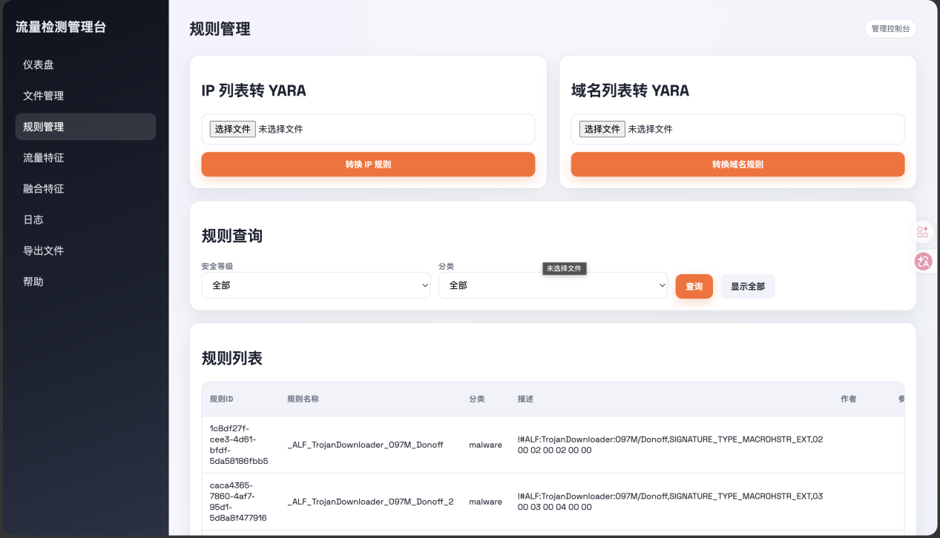
图4.2.1

通过分类下拉框、安全等级标签或关键词输入框进行组合筛选。系统接收筛选条件后，构建动态查询语句，执行模糊匹配与精确过滤。
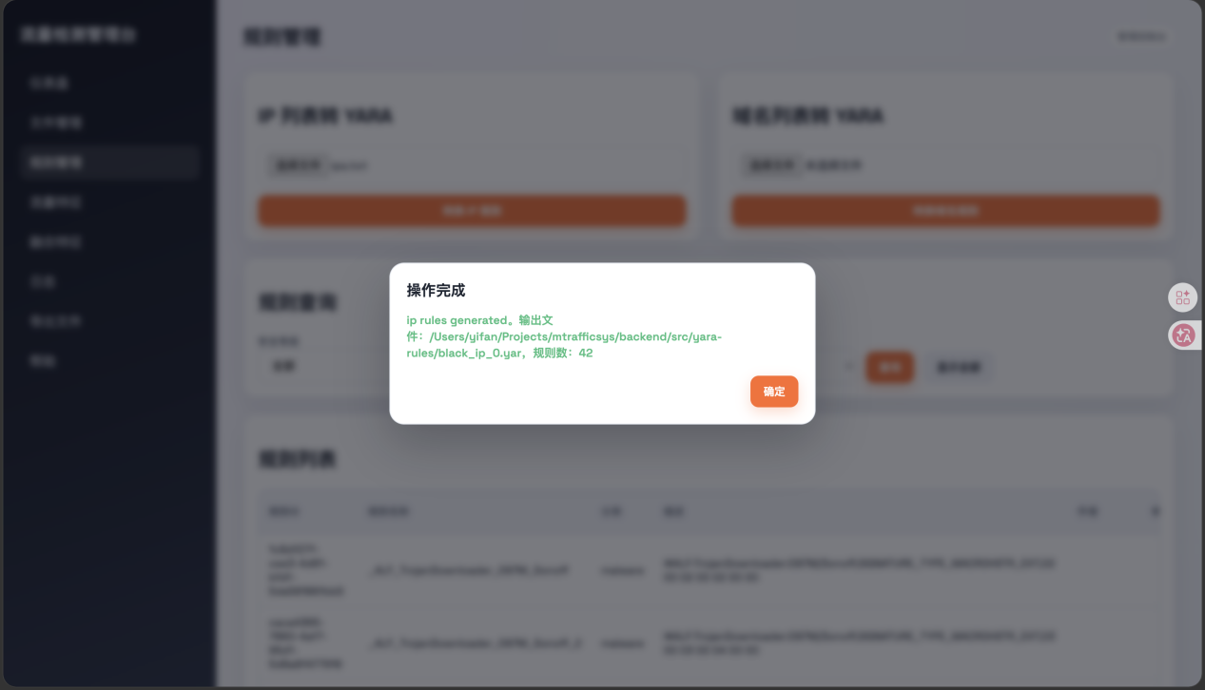
图4.2.2
以下为系统测试时，使用的规则列表
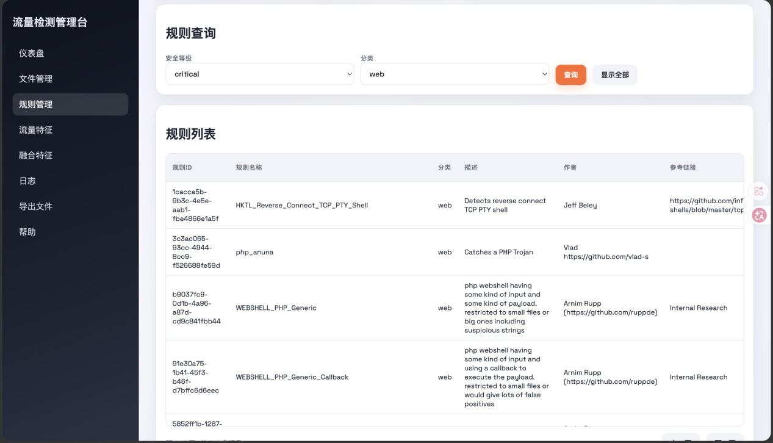
图4.2.3

4.3 流量特征页面
右侧主面板由 “查询流量特征” 表单和 “查询结果” 列表两部分组成：
板块一：查询流量特征（条件筛选区）
该区域提供了精细化的流量特征筛选条件，其选项设计直接对应了文本中“多协议智能分流与深度字段提取”的技术实现：
协议：下拉选择框，当前选中的值为 “DNS”。类型：下拉选择框，当前选中的值为 “请求”。
文件 ID（可选）：文本输入框。允许用户针对某一个具体触发了特征提取任务的特定文件进行联动查询（对应文本中基于文件元数据、文件哈希值或 ID 的数据联动）。
操作按钮：
橙色 “查询” 按钮：用于触发后端数据库的条件检索。
蓝色 “导出” 按钮：可将特征数据导出为文件（如在“导出文件”模块中生成的 CSV 等）。
板块二：查询结果（数据展示区）
用于承载和展示多维流量特征结构化输出的表格区域：
当前状态：中间提示 “暂无数据。”，说明当前尚未执行查询，或者当前筛选条件下（如特定的文件 ID 内）没有对应的 DNS 请求特征数据。
底部状态与分页：
左下角显示页数和记录
右下角设有灰色的 “上一页” 与 “下一页” 翻页按钮。如图4.3.1
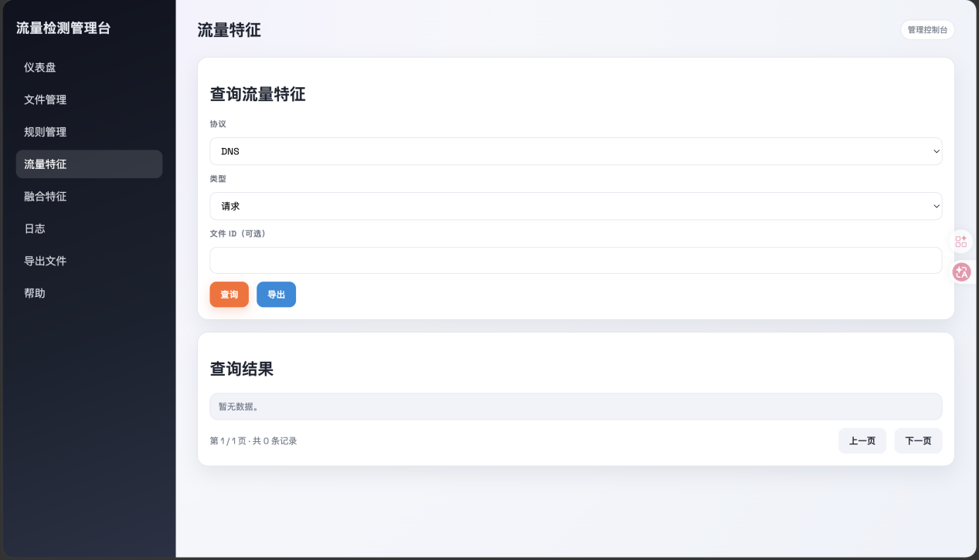
图4.3.1

对流量特征进行查询，操作完成后，返回弹窗提示。
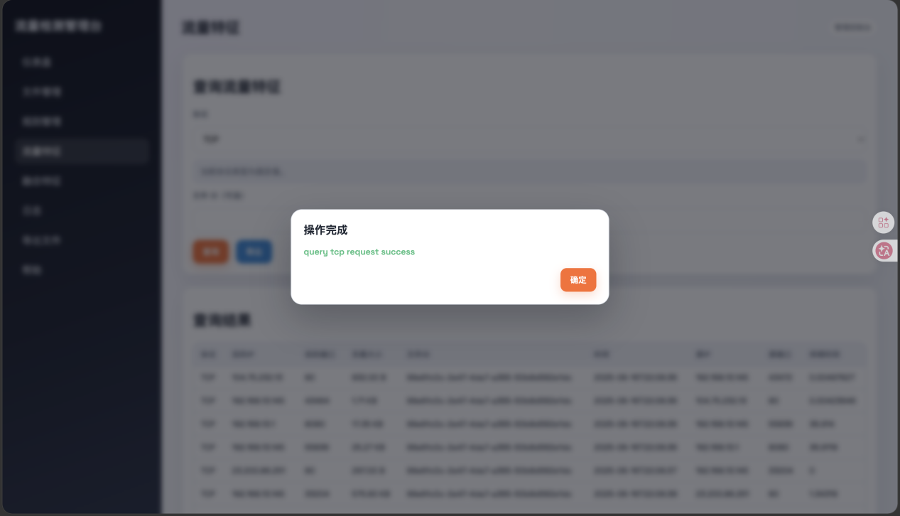
图4.3.2

最终显示出查询结果，查询协议为TCP的流量，如下图所示：
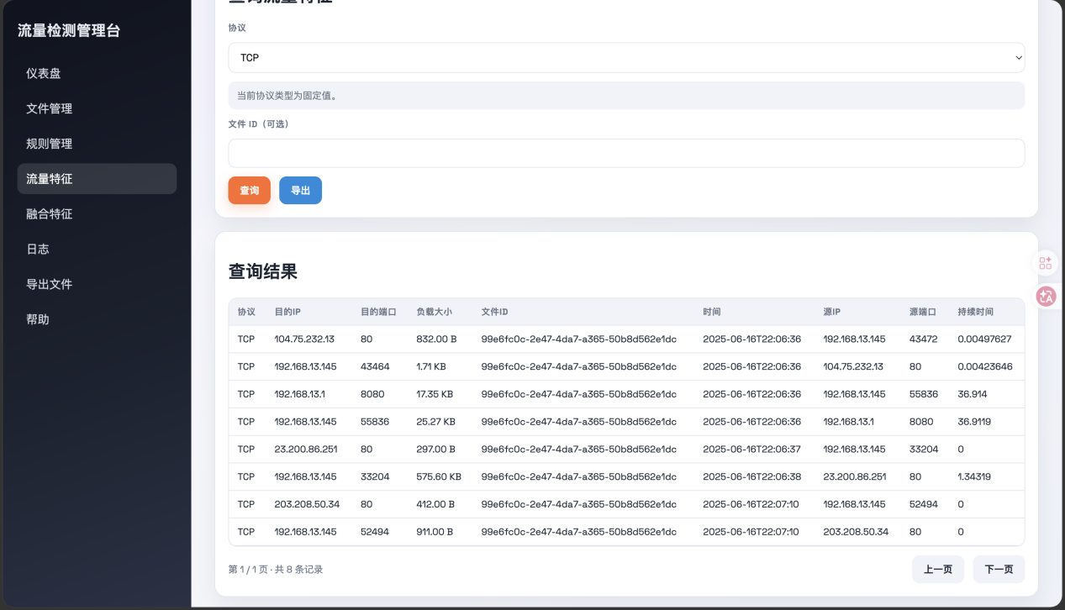
图4.3.3

4.4 日志页面
主内容区采用并列双卡片的设计，将日志分为了 “系统日志” 与 “业务日志” 两个独立查询板块，下方为公共的 “结果” 展示区。
板块一：系统日志（左上卡片）
主要用于记录系统层面的底层事件、异常捕获与运行状态（如 4.2.2 节中提到的“外部大模型 API 超时、限流或格式解析异常时的降级熔断系统日志”）。
筛选条件：
级别：下拉选择框，当前默认为 “全部”（通常包含 Info、Warning、Error 等级别）。
开始日期：当前已选择并填充了 2026/04/05。
结束日期：当前正处于交互状态，界面中央弹出了一个日历选择组件（Date Picker）。
日历组件状态：弹窗显示为 “2026年04月”，其中 “6”日（星期一）被深色高亮选中/激活，底部带有“清除”和“今天”快捷键。
操作按钮：卡片左下方配有橙色 “查询” 按钮与蓝色 “导出” 按钮。
板块二：业务日志（右上卡片）
主要用于追踪具体的业务生命周期与任务流转（如 4.2.1 节中的“特征提取任务进度、重复提取拦截记录”以及 4.2.2 节中的“多维流量检测任务的聚合持久化状态”）。
筛选条件：
任务状态：下拉选择框，当前默认为 “全部”（通常包含进行中、已完成、失败、已降级等状态）。
开始日期 / 结束日期：当前均为默认占位符 yyyy/mm/dd。
操作按钮：同样配有橙色 “查询” 和 蓝色 “导出” 按钮。
板块三：结果展示区（底部）
用于承载和展示查询出来的具体日志条目（如时间戳、日志内容、操作人、关联文件 ID 等）。
当前状态：中间提示 “暂无结果。”，表明在当前未完全输入查询条件或未点击“查询”前，列表默认不加载数据。如图4.4.1
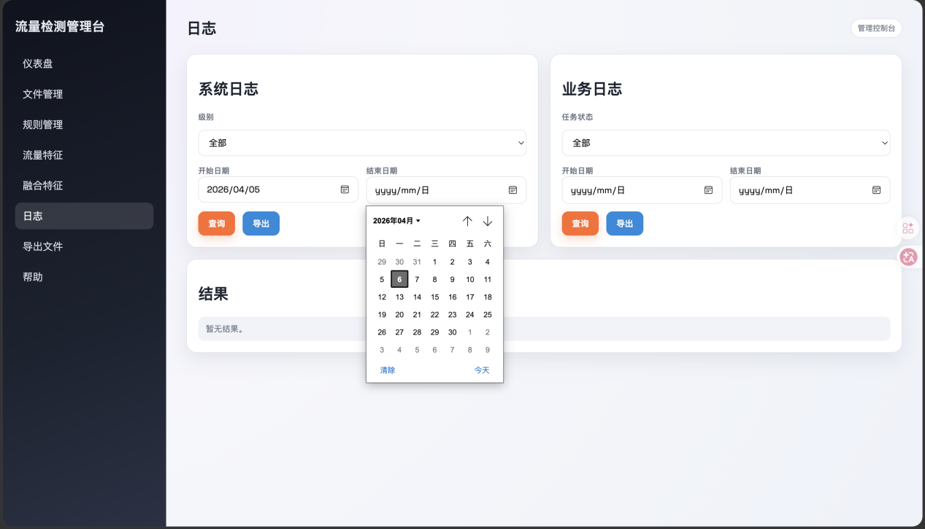
图4.4.1

系统日志：
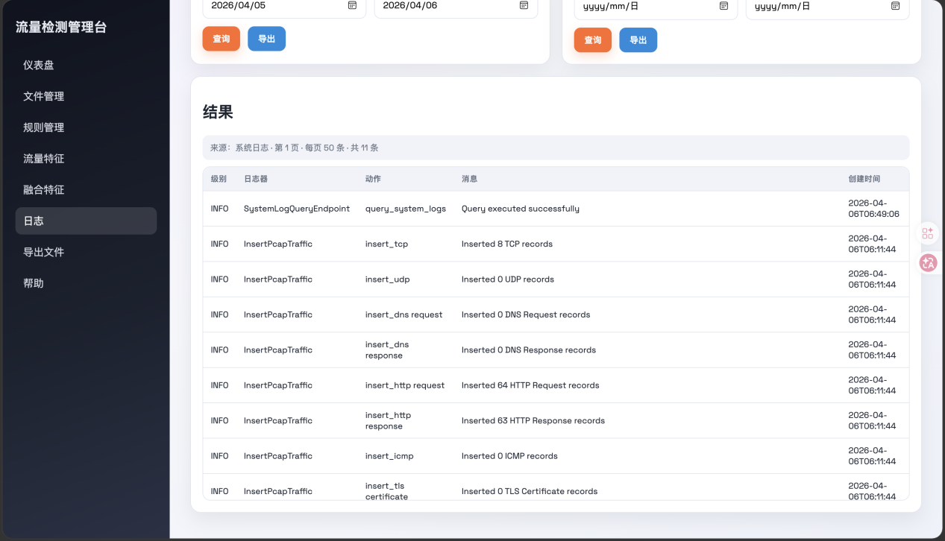
图4.4.2

业务日志：
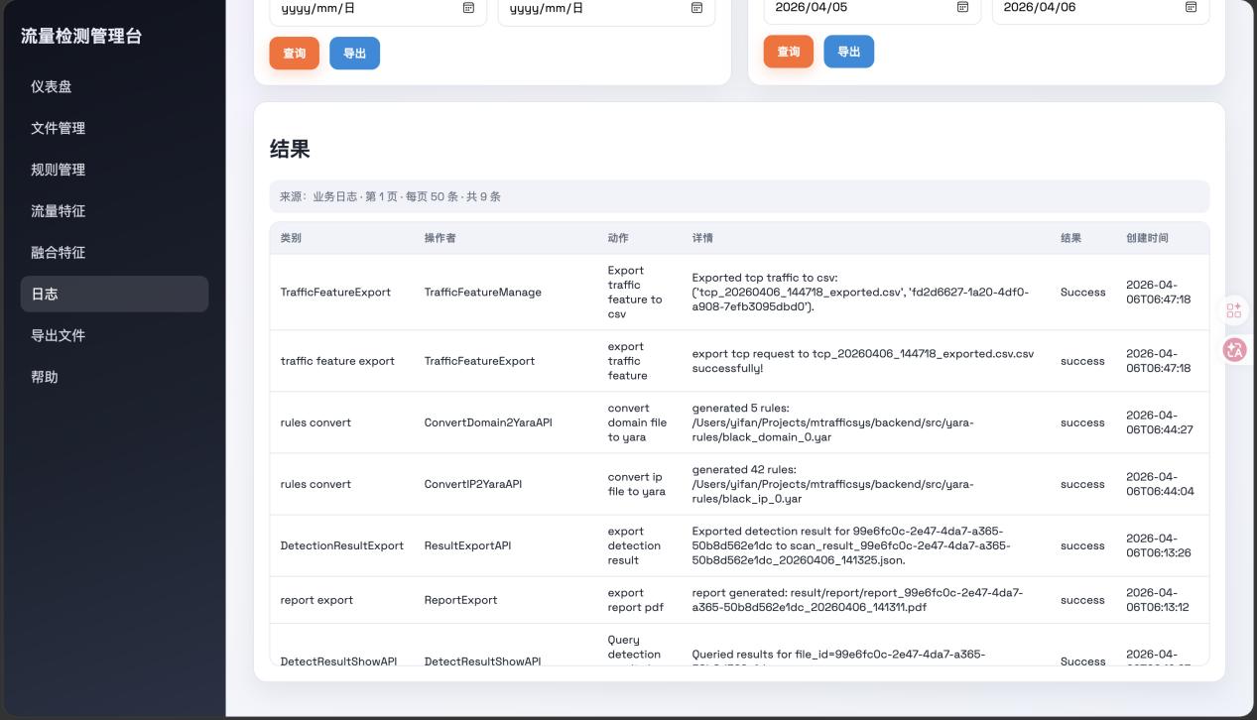
图4.4.3

4.5 融合特征页面
整个面板围绕“单文件特征聚合”展开，由上至下清晰地分为三个核心业务板块：
板块一：融合特征查询（输入与筛选区）
作为整个页面的数据入口，用于精准定位和筛选目标文件：
文件 ID 输入框：提示文本为 “请输入上传文件的 fid”，用于输入特定文件的唯一标识符。
操作按钮：
橙色 “查询融合特征” 按钮：点击后触发后端对该文件所有协议特征及宏观指标的聚合计算。
蓝色 “导出当前文件CSV” 按钮：支持将该文件的融合特征数据一键导出。
协议筛选：下拉选择框，当前默认值为 “全部”，允许用户在查询后按特定协议（如 TCP、UDP、DNS 等）进行二次过滤。
状态提示：下方灰色条显示 “筛选后记录数：0”（由于尚未输入 FID 查询，当前计数的基数为 0）。
板块二：融合指标汇总（核心统计看板）
该区域动态展示经过流式解析与聚合器计算后的全局级指标。由于目前处于未查询的初始状态，各数值均为 0：
总流数：0 （网络连接或会话的总数量）
总包数：0 （对应技术文档中元数据同步的 packet_total 字段）
总负载字节：0 （流量中应用层载荷的绝对大小，用于评估传输体量）
板块三：当前文件协议分布（可视化图表区）
内容：标题为 “当前文件协议分布”。
状态：在卡片底部中心隐约可见一个灰色的环形图（Donut Chart）或饼图的顶端边缘。当输入有效的 FID 并查询成功后，该图表将直观展示各类协议（如 HTTP、TLS、DNS 等）在当前文件总流量中的占比结构。如图4.5.1
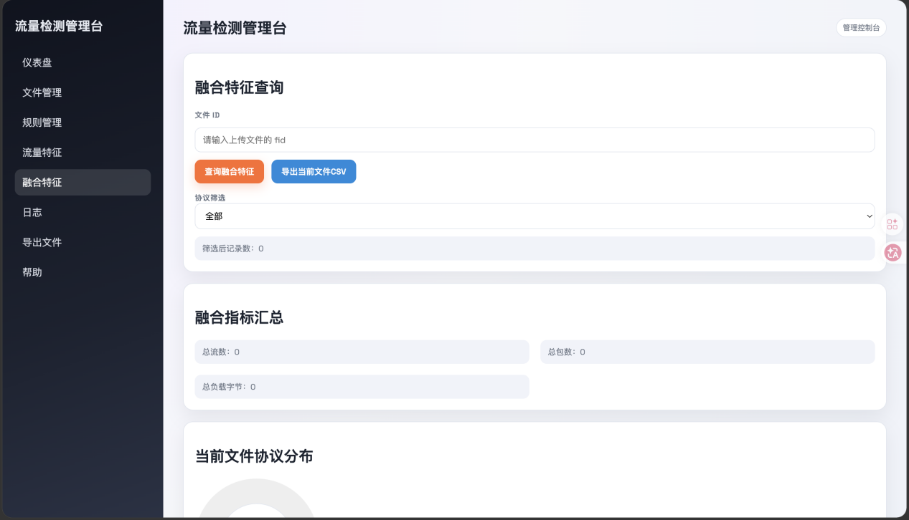
图4.5.1

当执行查询融合特征完成后，产生的可视化饼图，显示协议分布，以及融合特征的明细。
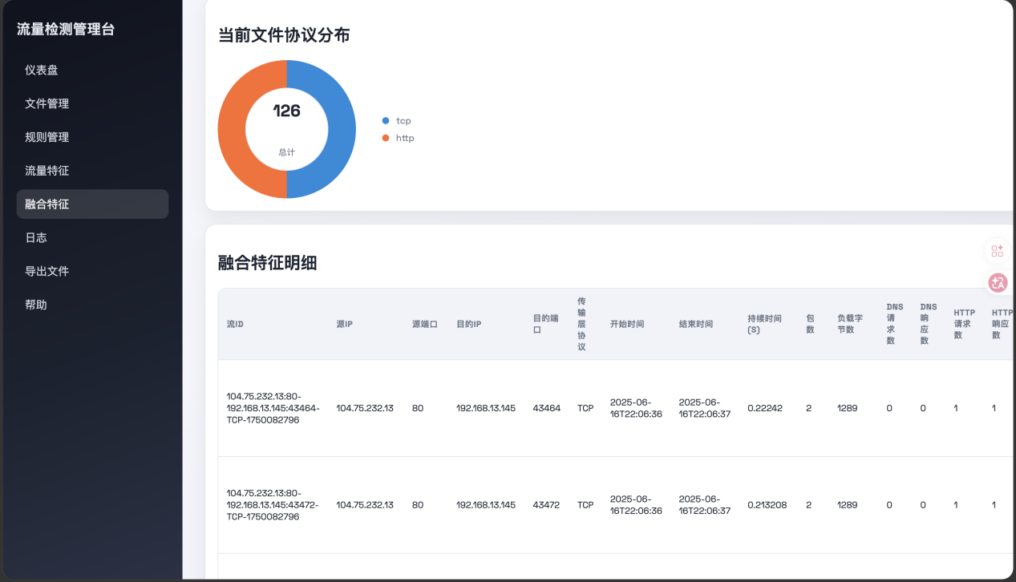
图4.5.2

4.6 文件管理页面
主内容区同样采用了清晰的模块化卡片布局，主要分为：流量文件上传、文件条件查询 以及已上传文件列表三个板块。
板块一：上传流量文件（左上卡片）
作为系统的核心数据输入接口，提供了便捷的文件上传通道：
文件选择组件：包含一个标准的文件选择按钮，当前右侧提示为 “未选择文件”。
操作按钮：
橙色 “上传” 按钮：用于将本地选中的流量报文文件提交至服务器，触发后端保存并准备进入下一步的特征提取流程。
灰色 “刷新列表” 按钮：用于手动同步下方的文件列表状态。
板块二：查询文件（右上卡片）
用于对海量的历史上传文件进行快速检索，支持多维度过滤：
文件名输入框：支持模糊匹配，允许用户通过输入部分文件名来精准定位。
时间筛选器：包含 “开始日期” 与 “结束日期” 两个标准的日历选择框，默认占位符均为 yyyy/mm/dd。
操作按钮：配有橙色 “查询” 按钮和灰色的 “显示全部” 按钮。
板块三：已上传文件（底部大卡片）
用于展示已成功上传到系统的流量文件元数据信息（通常会展示文件名、文件大小、上传时间、文件哈希值以及触发特征提取/多维检测的操作入口）。
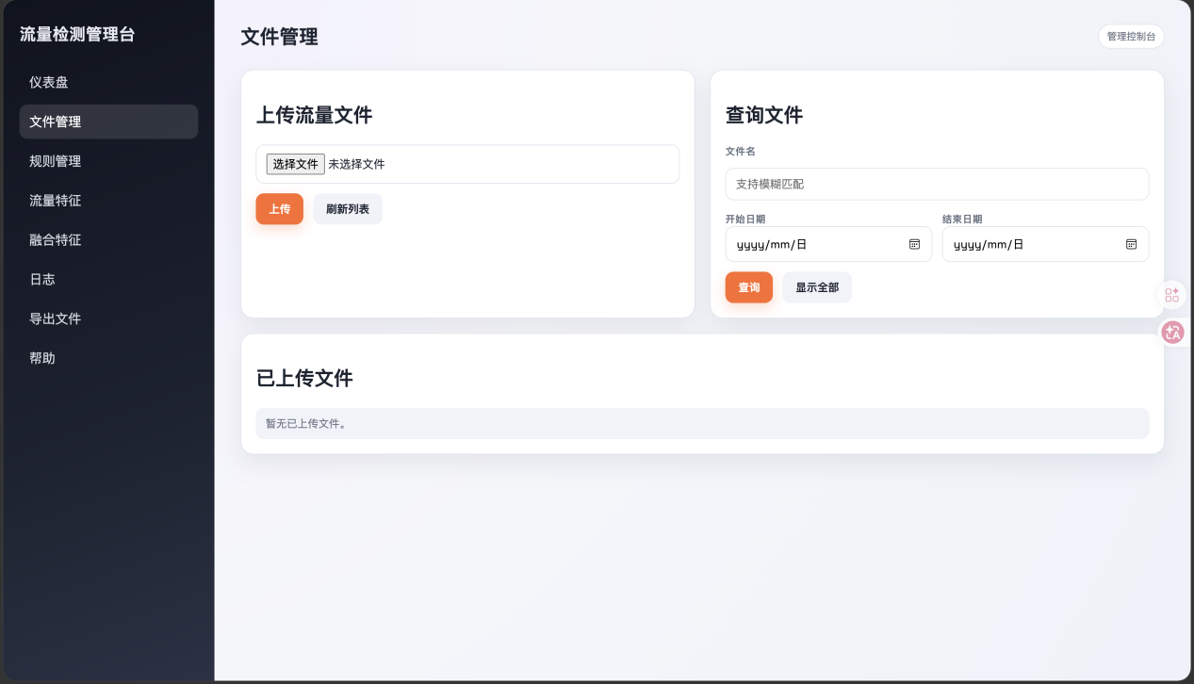
图4.6.1

上传文件页面，传入测试的pcap包。
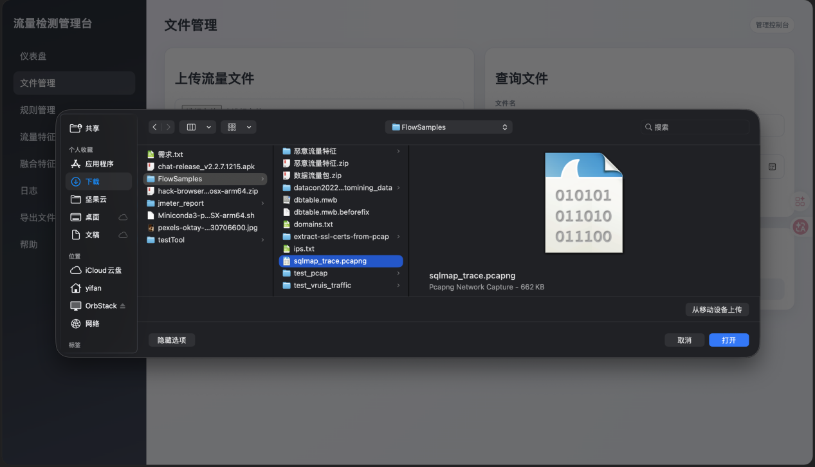
图4.6.2
上传成功后，显示如下弹窗进行提示：
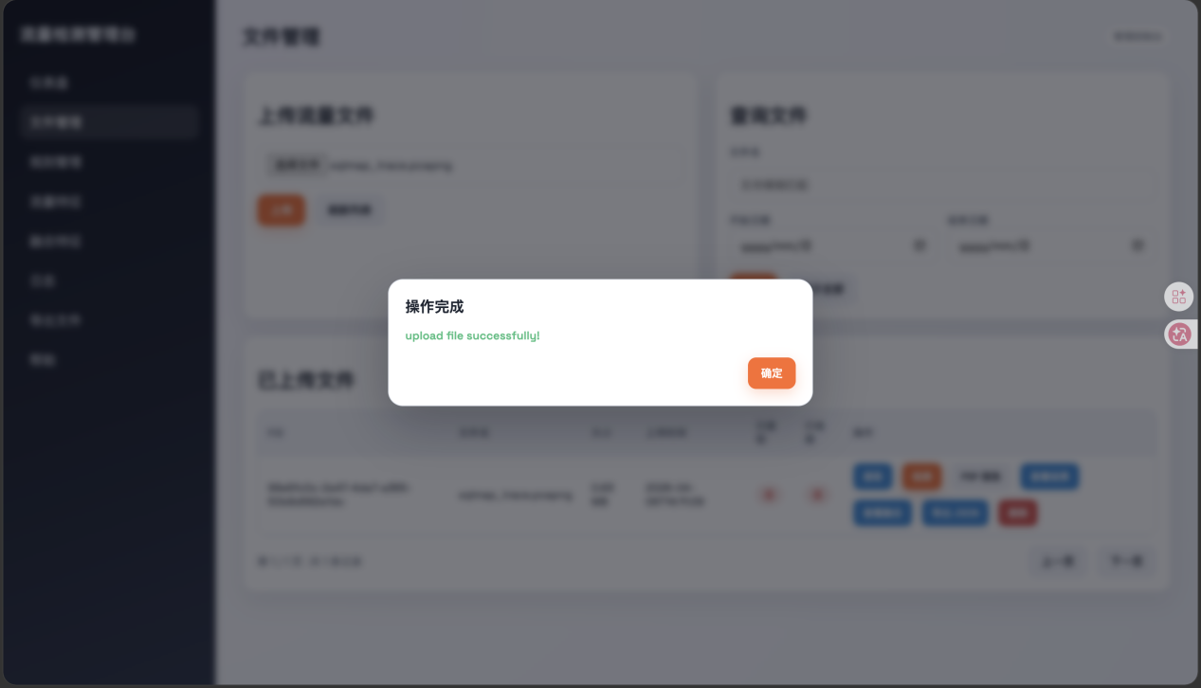
图4.6.3
文件管理主页面显示：
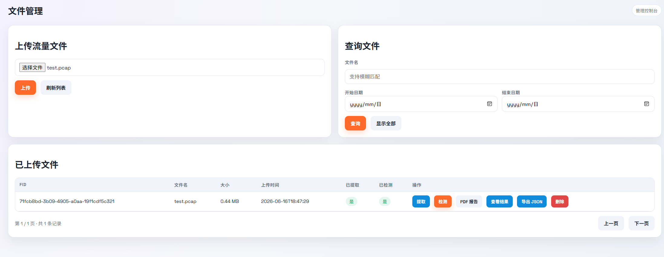
图4.6.4

然后查询文件，查询成功，返回如下弹窗：
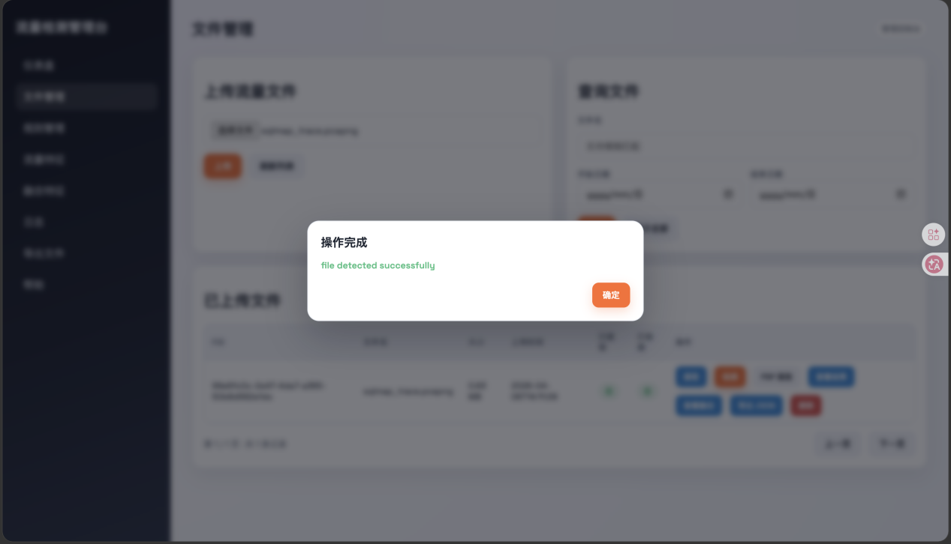
图4.6.5
点击检测后，等待ai分析完成，即可查看检测结果
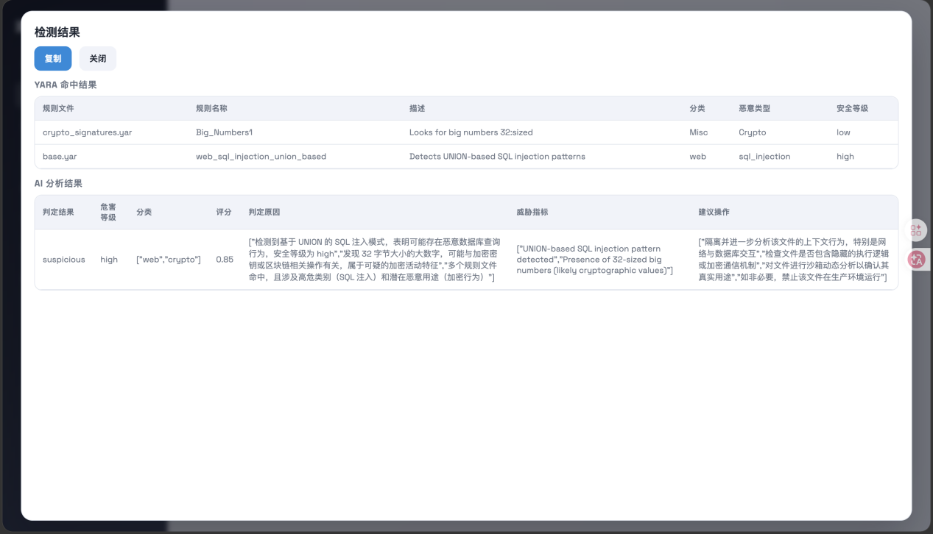
图4.6.6

4.7 仪表盘页面
主内容区从上至下由核心指标卡片、统计图表分析和业务流程指引三个层次构成：
板块一：核心数据指标（顶部 6 个 KPI 卡片）
一排排开的 6 个轻量化状态卡片，动态反映了系统当前的资产与情报基数。卡片区分为“正常”与“告警”两种状态：
已处理文件数：1（状态：正常）
总大小 (MB)：0.63（状态：正常）
数据包总数：258（状态：正常）
规则总数：660（状态：正常）
IP 黑名单：42（状态：告警）
域名黑名单：5（状态：告警）
板块二：统计图表看板（中部双环形图）
通过两个标准的环形图（Donut Chart），直观展示了协议分布比例和内置静态规则的威胁分类：
协议特征分布（左图）：数据总计 135 条特征。
http：127 条，占比 94.1%（绝对主体）
tcp：8 条，占比 5.9%
规则分类分布（右图）：对系统中现有的 660 条安全规则进行了精细化分类：
web（Web 攻击）：327 条，占比 49.5%
apt（高级持续性威胁）：102 条，占比 15.5%
malware（恶意软件）：74 条，占比 11.2%
misc（常规/其他）：67 条，占比 10.2%
cve（已知漏洞）：46 条，占比 7.0%
hacktool（黑客工具）：31 条，占比 4.7%
miner（挖矿程序）：13 条，占比 2.0%
板块三：文件处理流程（底部指引）
底部的 “文件处理流程” 模块用带有箭头指示的四阶段卡片，清晰地梳理并串联起了该系统的完整生命周期线和底层核心功能架构。
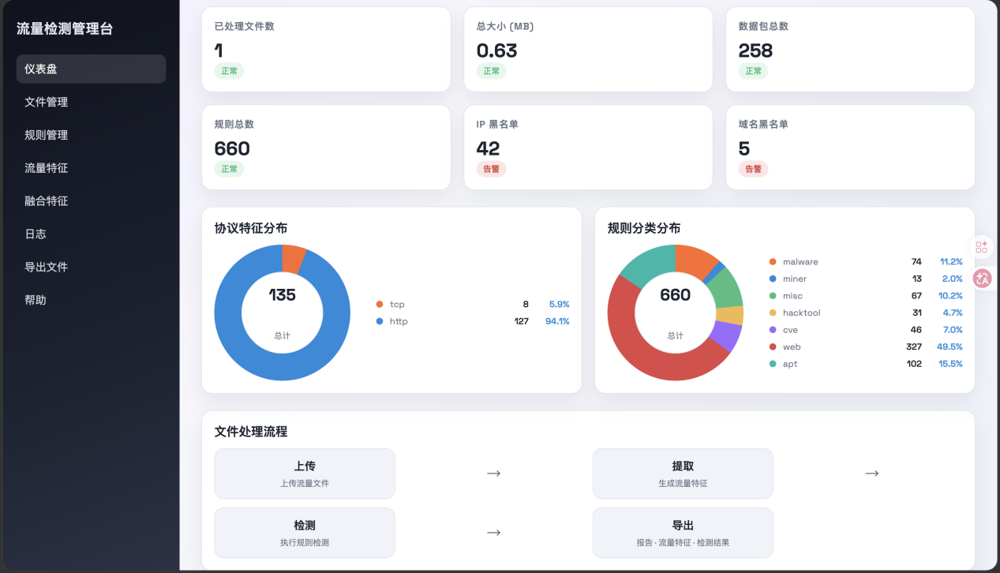
图4.7.1

4.8 测试结果
为全面验证本作品的功能完整性、性能表现及稳定性，项目组设计了系统化的测试方案。测试覆盖了作品设计中的各项核心功能与性能指标，其结果有力证明了本作品已达到预设的设计目标，具备良好的实用性与可靠性。
文件管理 | 系统能够正确完成 .pcap 与 .pcapng 格式文件的上传、存储、列表查询及删除。文件唯一标识（fid）及完整性指纹（首部 SHA256）生成逻辑正确。前端“提取-检测-导出”的状态流转控制有效，成功引导用户按规范流程操作。
流量特征提取 | 系统能单遍扫描并解析 ICMP、TCP/UDP、DNS、HTTP、TLS 证书等主流协议特征，并将数据准确写入对应数据库表单。提取后的文件状态 (is_extracted) 更新及时。针对格式异常或截断的 TLS 握手数据包，系统具备容错能力，未中断整体提取流程。
威胁检测与AI研判 | YARA 规则引擎成功加载并匹配了预设规则，能够精准识别流量文件中的恶意特征。AI 分析模块成功调用大语言模型，将匹配结果转化为结构化 JSON 格式的研判报告，并给出了威胁等级、风险理由及处置建议。当 AI 接口调用失败时，系统实现了有效的降级处理，保障了 YARA 检测结果的完整保存
规则管理 | 系统启动时正确完成了 YARA 规则文件的元数据解析与初始化。规则列表支持按安全等级、分类等多维度筛选查询。IP/域名列表至 YARA 规则的转换工具运行稳定，显著降低了用户自定义规则的技术门槛。
仪表盘统计 | 仪表盘接口 (/statistics/overview) 返回的统计数据（文件数、包总数、规则分类计数等）与数据库实际记录完全一致，图表（协议特征分布、规则分类分布）渲染准确，为用户提供了全局态势的总览视图。
报告与导出 | 系统成功生成了包含封面、文件信息、检测结果及 AI 研判内容的专业 PDF 报告，且中文字体渲染正常。检测结果 JSON 导出、特征数据 CSV/XLSX 导出及日志导出功能均正常工作，所有导出产物均在“导出文件”页面统一管理，支持一键下载。
日志与审计 | 系统正确记录了文件上传、特征提取、威胁检测等关键操作的业务日志及系统运行日志。前端日志页面支持按级别、时间范围进行组合查询，查询结果准确。日志导出功能可用，满足了安全运维的审计追溯需求
系统启动与部署 | 通过 start.bat/sh 脚本或手动方式均可成功启动前后端服务。后端启动时的数据库建库建表、规则元数据初始化等生命周期任务执行正常。配置文件中的各项参数生效，前后端通信顺畅。

5 作品创新性分析
本作品立足于当前网络流量检测领域面临的技术挑战与市场需求，通过融合传统规则检测与前沿人工智能技术，在技术架构、分析能力和应用模式上实现了多项创新。具体体现在以下几个方面：

5.1 技术融合创新：YARA 规则引擎与大语言模型的协同检测机制
传统流量检测工具普遍存在“单腿走路”的局限：依赖规则签名则无法应对未知威胁，依赖AI分析则面临高误报和可解释性差的难题。本作品的核心创新在于构建了一套“YARA 则精准匹配+LLM语义分析研判”的协同工作机制，实现了检测能力的互补与增强。
创新路径：本作品并未停留在简单地调用YARA规则，而是将YARA的匹配结果（如规则名称、命中元数据）作为上下文，通过精心设计的提示工程（Prompt Engineering）输入给大语言模型。LLM在此充当“高级安全分析师”的角色，对零散的规则命中信息进行语义理解、上下文关联和威胁等级评估。
解决的问题：该机制有效解决了两个痛点。一是提升了研判效率，将安全分析师从解读繁杂规则名的“告警疲劳”中解放出来，通过AI生成的通俗易懂的研判报告快速理解威胁性质。二是 增强了检测深度，LLM能够结合其庞大的安全知识库，对YARA规则的局限性进行补充，例如识别出同一恶意家族的不同变种或判断出低危规则的组合可能构成的高危攻击链。

5.2 系统架构创新：面向全流程的一体化“提取-检测-研判-归档”闭环
现有开源工具（如 Wireshark、Snort）或商业平台（如 Splunk）功能强大但往往操作割裂，需要分析人员在多个工具间切换以完成从数据采集到报告输出的全流程。本作品在系统架构上实现了面向安全分析任务的全流程一体化闭环设计。
创新路径：系统以流量文件（PCAP）为核心对象，设计了明确的状态机（上传 → 提取 → 检测 → 导出），并将多协议特征提取、YARA扫描、AI研判、可视化展示、多格式报告生成等功能无缝集成于单一Web平台。前端界面通过状态约束（如必须先提取才能检测）引导用户按标准流程操作，确保了分析过程的规范性和数据的一致性。
解决的问题：此架构创新极大地降低了流量分析的技术门槛和操作复杂度。用户无需掌握复杂的命令行工具或具备专业的安全背景，即可完成从原始流量文件到专业分析报告的全过程。这对于安全能力相对薄弱的中小企业和应急响应现场具有极高的实用价值。

5.3 应用功能创新：低门槛的威胁情报规则化工具与多维度数据可视化
在规则的生成与管理方面，本作品并未满足于简单的规则导入，而是针对安全运维的实际痛点进行了功能创新。
创新路径：设计了IP/域名列表至YARA规则的自动化转换工具。安全运维人员只需上传从威胁情报平台获取的恶意 IP 或域名列表，系统即可自动生成结构化的YARA规则文件。这极大地缩短了从获取威胁情报到部署检测能力的响应时间（即MTTR，Mean Time to Respond）。
解决的问题：解决了传统YARA规则编写门槛高、周期长的问题。同时，结合仪表盘的多维度可视化图表（如协议分布、规则命中统计、文件处理流程），将抽象的流量数据和分析过程转化为直观的图形，增强了分析结果的可读性和汇报的便捷性。

5.4 实施路径创新：轻量化、可扩展的本地化部署策略
针对当前主流商业安全产品部署复杂、成本高昂，而开源方案缺乏维护和中文支持的现状，本作品在实施路径上也体现了创新思考。
创新路径：采用“轻量化核心 + 模块化扩展”的设计哲学。系统核心采用 Python FastAPI和React构建，对硬件资源要求低，可在普通PC或虚拟机上一键部署。同时，通过配置文件（init.yaml）和环境变量管理所有依赖（如数据库、AI API Key），模块化的代码结构（如独立的路由、特征提取器）便于开发者或高级用户进行二次开发和功能扩展。
解决的问题：该策略兼顾了易用性与灵活性。对于普通用户，它是一款开箱即用的工具；对于技术型用户，它是一个可定制、可集成的平台。本地化部署的特性也完全符合国内政企客户对数据安全与合规性的严格要求，填补了市场上兼顾“轻量、智能、本土化”产品的空白。
综上所述，本作品的技术创新点清晰，通过将 YARA 规则引擎与大语言模型进行深度融合，并围绕其构建一体化、轻量化、智能化的分析平台，有效提升了网络流量检测的效率和智能化水平，具备显著的技术先进性和良好的应用创新性。

6 作品应用
本章将详细阐述本作品在实际场景中的应用价值、商业化路径以及市场发展前景。作为一个融合了YARA 规则引擎与大语言模型智能分析的网络流量检测系统，本作品在企业网络安全运维、应急响应支撑、安全研究等多个领域具有广泛的应用前景。通过对市场需求的分析和商业模式的探讨，本章将展现本作品的实际应用价值和广阔的产业发展空间。

6.1 实用价值
本作品作为一款功能完善、操作简便的网络流量检测与分析系统，能够有效解决当前网络安全运维中面临的多种实际问题。通过一体化的Web 界面设计，用户无需专业安全背景即可完成流量文件的分析工作。系统的核心价值体现在以下几个方面的应用场景中。

6.1.1 企业网络安全运维
在企业网络安全运维场景中，本作品能够发挥重要的支撑作用。现代企业的网络基础设施日益复杂，业务系统产生的网络流量数据量庞大，如何从海量流量数据中快速发现潜在威胁，是安全运维团队面临的核心挑战。本作品通过自动化的流量特征提取和YARA 规则检测，可以有效辅助安全运维人员完成日常安全监测工作。
(1)出口流量抽检分析
企业网络出口是安全防护的重点区域，所有出入流量都要经过出口路由或防火墙。针对出口流量进行定期抽检分析，可以及时发现异常连接和可疑数据传输。本作品支持批量上传pcap 文件，进行快速的协议特征分析和威胁检测，帮助运维人员快速掌握网络流量的安全状况。通过定期的流量抽检，可以建立企业网络流量的基线模型，发现偏离基线的异常行为，为后续的安全事件调查提供数据支撑。特别是在应对新型网络威胁时，本作品的YARA 规则检测功能可以快速响应。通过导入最新的YARA 规则库，安全团队可以在短时间内完成对新威胁的特征匹配，发现网络中是否存在相关的恶意流量。同时，系统支持规则的自定义和扩展，运维团队可以根据企业实际的业务特点和网络环境，编写针对性的检测规则，提高检测的精准度和有效性。
(2)内网流量审计

除了出口流量，内网流量的安全性同样值得关注。内部员工的异常访问行为、潜在的敏感数据外泄、非法横向移动等都可能在内网流量中留下痕迹。本作品可以对内网流量进行深度分析，识别潜在的安全风险。通过DNS 协议解析，系统可以发现异常的域名解析行为，如DNS 隧道通信、域名生成算法（DGA）产生的随机域名等。这些往往是恶意软件与控制端通信的前兆。通过HTTP 协议解析，可以发现异常的Web 请求，如大量数据上传、敏感路径访问等。通过TLS 证书分析，可以发现使用自签名证书的可疑HTTPS 连接，这些可能是中间人攻击的迹象。
(3)安全事件溯源分析
当安全事件发生后，溯源分析是查明事件原因、评估影响范围的关键步骤。本作品支持对历史流量文件的分析，可以对事件发生前后的流量数据进行对比分析，追溯攻击的来源和路径。在溯源分析过程中，YARA 规则检测可以帮助快速匹配已知的恶意特征。同时，AI 智能分析功能可以对检测结果进行语义解读，帮助分析人员理解威胁的性质和危害程度。PDF 报告生成功能可以导出详细的分析报告，供安全团队内部讨论和作为事件上报的依据。
(4)合规审计支持
在网络安全等级保护制度的要求下，企业需要定期开展安全检测和评估工作。本作品可以作为等保测评的辅助工具，对网络流量进行合规性检测。系统支持按照等保技术要求，对流量数据进行协议分析，发现不符合规范的行为。例如，未加密的敏感协议传输、非授权的端口访问、异常的协议使用等都可能被系统检测到。检测结果可以导出为标准格式，供测评报告使用。

6.1.2 应急响应支撑
在网络安全应急响应场景中，时间就是生命。快速准确地分析恶意样本，对于控制事件影响范围、减少损失至关重要。本作品凭借其便捷的操作方式和强大的检测能力，可以为应急响应团队提供有力支撑。
(1)恶意流量快速分析
当安全事件发生时，应急响应团队需要在第一时间对相关流量进行分析，判断攻击类型、影响范围和危害程度。本作品支持快速上传流量文件，瞬间完成协议特征提取和YARA 规则检测。与传统的沙箱分析相比，本作品的检测速度更快，不需要在虚拟环境中执行样本，更适合应急场景下的快速初筛。检测结果可以直接在Web 界面中查看，也可以导出为JSON格式，供后续的深入分析用。
(2)威胁研判辅助
在应急响应过程中，对检测结果的准确研判是制定处置策略的前提。本作品 AI智能分析功能可以利用大语言模型对 YARA 检测结果进行语义解读，为分析人员提供专业的威胁评估建议。AI 分析结果包括威胁类型判断（如勒索软件、木马后门、僵尸网络等）、危害等级评估（高危、中危、低危）以及建议的处置措施。这些信息可以帮助经验不足的分析人员快速做出正确判断，提高应急响应的效率。特别值得一提的是，AI 分析功能可以用自然语言解释复杂的检测结果，使得非安全专业背景的管理人员也能够理解当前的威胁态势，便于在汇报和沟通中清晰表达。
(3)事件报告生成
应急事件发生后，需要向上级部门或客户提交详细的事件分析报告。本作品PDF报告生成功能可以自动生成专业的检测报告，包含文件信息、协议统计、规则命中详情、AI 分析结果等内容。报告格式规范、内容完整，可以直接用于事件上报和归档。系统还支持中文显示，确保报告的可读性。对于需要在中文环境下使用的情况，系统会自动适配中文字体，保证报告的专业性。
(4)处置效果验证
在采取处置措施后，需要验证措施的有效性。本作品支持对处置后的流量进行再次检测，通过对比处置前后的检测结果，验证恶意行为是否已被清除。这种验证机制可以帮助应急响应团队确认处置工作的有效性，避免因处置不当导致的二次爆发。同时，处置记录也可以作为事后复盘和经验总结的依据。

6.1.3 安全研究与分析
在安全研究领域，本作品同样具有广泛的应用价值。无论是学术研究还是企业安全研究，都需要对大量的网络流量样本进行分析。
（1）恶意样本特征提取
安全研究的一个重要方向是分析恶意软件的网络行为特征。通过分析恶意样本产生的流量数据，可以提取其通信特征、协议使用模式、数据传输格式等信息。本作品的协议特征提取功能可以自动完成这项工作。通过解析流量文件，提取 DNS、HTTP、TLS 等协议的详细信息，研究人员可以快速了解恶意样本的网络行为。这些特征可以用于构建新的检测规则，或者训练机器学习模型。
（2）攻击模式分析
通过分析大量的恶意流量数据，安全研究人员可以发现新的攻击模式和手法。本作品支持批量处理流量文件，可以对不同来源的样本进行对比分析，发现攻击模式的共性和差异。研究结果可以用于改进防御策略，或者发布威胁情报，帮助行业提升整体的安全防护能力。本作品支持导出标准格式的数据，便于与其他分析工具对接。
（3）规则库建设
YARA 规则是恶意软件检测的重要工具，高质量的规则库对于检测效果至关重要。本作品提供了便捷的规则管理功能，支持规则的导入、分类和查询。特别值得一提的是，本作品支持从 IP 地址列表和域名列表自动生成 YARA 规则。这一功能可以大大简化规则编写的工作量，使得安全研究人员可以更快地响应新型威胁。当发现新的恶意 IP 或域名时，可以快速生成检测规则，并在本系统中进行验证。验证通过的规则可以导出并共享到社区，帮助其他安全研究者。
（4）批量自动化分析
在安全研究中，经常需要对大量的样本进行批量分析。本作品的 Web API 接口可以支持自动化调用，安全研究人员可以编写脚本，实现批量上传、检测和结果收集。
这种自动化能力可以大幅提高研究效率，使得大规模样本分析成为可能。结合系统的规则扩展能力，研究人员可以快速验证新规则的检测效果，筛选出最优的规则组合。

6.1.4 教育培训应用
网络安全人才培养是当前的重要课题，本作品也可以应用于教育培训场景。
（1）教学实验平台
在高校的网络安全课程教学中，本作品可以作为实验平台使用。学生可以通过实际操作，理解网络流量分析的基本原理，掌握特征提取和威胁检测的基本技能。
系统的可视化界面降低了操作门槛，学生可以专注于分析方法的理解，而不是被复杂的使用方法分散注意力。系统的检测结果可以直观地展示，便于学生验证自己的分析结论。
（2）竞赛训练支持
在国内外的网络安全竞赛中，网络流量分析是常见的题型。本作品的快速检测能力可以帮助参赛选手在有限的时间内完成更多的分析任务。
AI 辅助分析功能可以为参赛选手提供额外的分析思路，帮助理解复杂的检测结果。这种人机协作的模式，也可以让选手理解 AI 在安全领域的应用前景。
6.1.5 典型应用案例
为了更好地说明本作品的实用价值，以下列举几个典型的应用案例。
案例一：某互联网企业出口流量抽检
某互联网企业安全团队每周使用本作品对企业出口流量进行抽检分析。通过定期检测，累计发现 3 起潜在的安全事件，包括 1 起异常的 DNS 隧道通信和 2 起可疑的数据外发行为。由于发现及时，事件得到了妥善处置，未造成实际损失。检测报告同时用于内部安全周报，获得管理层认可。
案例二：某金融机构应急响应
某金融机构发生安全事件后，应急响应团队使用本作品对相关流量进行分析。系统在短时间内完成 pcap 文件的分析，发现内网主机与可疑外部 IP 的异常通信。AI 分析功能判断该通信为疑似后门连接，并给出了隔离和排查的建议。应急团队根据建议采取了处置措施，有效控制了事件影响。完整的事件报告用于向监管部门备案。
案例三：某安全研究机构规则研究
某安全研究机构使用本作品对收集的勒索软件样本进行分析，成功提取了多个家族的通信特征，并生成了对应的 YARA 规则。规则经过验证后发布到社区，获得了良好的反馈。研究人员还使用系统的规则转换功能，将恶意域名列表快速转换为可用的检测规则，提高了研究效率。

6.2 产业化
本作品的产业化路径需要结合市场需求、技术特点和资源条件进行综合规划。以下从产品定位、服务模式、合作伙伴和发展路线四个方面阐述产业化策略。

6.2.1 产品定位
在产业化过程中，清晰的产品定位至关重要。本作品的核心定位是：面向国内企业的轻量化智能流量检测工具。
（1）目标用户群体
本作品的主要目标用户群体包括：
一是中小型企业。这些企业通常没有专业安全团队，但对网络流量分析有实际需求。传统的大型安全产品价格高昂，部署复杂，本作品以其简洁的 Web 界面和便捷的部署方式，可以满足这类企业的基本需求。
二是大型企业的安全运维部门。在大型企业中，安全运维团队需要对大量流量数据进行日常检测。本作品可以作为现有安全工具的补充，提供快速便捷的检测能力。
三是安全服务提供商。提供安全服务的 MSSP（Managed Security Service Provider）可以使用本作品为客户提供流量分析服务，提高服务效率。
四是安全研究机构。学术研究和企业安全研究团队可以使用本作品进行样本分析和规则研究。
（2）差异化定位
与市场上现有产品相比，本作品的差异化优势体现在：
本土化设计：针对国内用户习惯进行界面优化，支持中文显示和中文报告。规则库优先覆盖国内常见的威胁类型。
轻量化部署：相比大型安全平台，本作品的部署要求更低，适合资源有限的环境。支持单一服务器部署，不需要复杂的分布式架构。
AI 辅助分析：集成大语言模型的智能分析功能，可以为用户提供专业的威胁解读，这是本作品的独特优势。
开源可扩展：在授权模式下，用户可以获取源代码，根据需要进行定制和扩展。这种开放性是商业产品难以提供的。

6.2.2 服务模式
基于产品定位与目标用户群体的差异化需求，本作品可采用多元化的商业模式进行商业化落地，形成"软件授权 + SaaS云服务 + 定制化交付 + 规则订阅"四位一体的服务矩阵。
（1）软件授权模式（On-Premises License）
将系统以标准化软件产品的形式进行授权销售，用户获得授权后可在自有基础设施环境中完成本地化部署。该模式的核心优势在于分析数据与检测结果完全留存于用户本地环境，不经过第三方云端传输，满足金融、政务、能源等对数据主权与安全合规性要求严格的行业客户需求。授权模式可细分为年度订阅制（Subscription）与永久授权制（Perpetual License）两种形态：订阅制采用按年付费模式，降低用户初期采购成本，同时包含版本升级与技术支持服务；永久授权制一次性支付较高费用获取永久使用权，后续按需购买维护与升级服务包，适合预算充裕且追求长期成本可控的大型企业客户。
（2）SaaS云服务模式（Software-as-a-Service）
将系统部署于云端基础设施，用户通过标准Web浏览器按需访问使用，无需承担底层环境搭建、服务运维及版本升级等技术负担。该模式采用按需付费（Pay-as-you-go）的弹性计费策略，以流量分析任务次数、数据处理量或订阅时长为计量单位进行收费。用户通过浏览器上传流量文件，系统在云端完成全链路分析后返回结构化结果，支持在线可视化查看与多格式报告下载。该模式显著降低了用户的初始投入与技术门槛，尤其适合安全预算有限的中小企业、独立安全研究者及教育科研机构。
（3）定制化交付服务（Customized Solutions）
针对具有特殊业务场景或集成需求的政企客户，提供深度定制化的开发与交付服务。服务范围涵盖功能模块定制开发、用户界面个性化设计、行业专属检测规则库构建、与客户既有安全平台（如SIEM、SOC）的API对接集成等。该模式利润率较高，但对技术团队的交付能力与行业理解深度提出更高要求。定制化服务通常与软件授权或SaaS服务组合交付，作为高附加值的增值服务提升客户粘性与客单价。
（4）威胁情报规则订阅服务（Threat Intelligence Subscription）
面向安全运维团队提供专业级威胁检测规则库的持续订阅服务。规则库由安全研究团队定期维护更新，覆盖最新公开漏洞利用、APT组织攻击特征、僵尸网络C&C通信模式及勒索软件家族变种等前沿威胁情报。订阅用户享有规则库优先更新权限、专属技术支持通道及规则定制咨询服务。该服务可作为独立产品线运营，亦可与软件授权捆绑销售形成"产品+情报"的一体化安全解决方案，构建持续性的订阅收入模型。

6.2.3 发展规划
本作品的产业化可以分三个阶段推进。
第一阶段：产品完善与市场验证（1-2 年）
这一阶段的主要目标是完善产品功能，验证市场需求。
主要工作包括：完善核心功能，修复问题，提升稳定性；开发移动端适配，提升用户体验；建设用户反馈渠道，持续改进产品；开展小规模推广，获取种子用户；收集用户案例，建立行业口碑。
预期成果：完成产品的市场验证，形成稳定的用户群体；建立产品口碑和品牌形象；获取融资或收入，维持团队运营。
第二阶段：规模推广与生态建设（2-3 年）
这一阶段的主要目标是扩大市场份额，建立生态体系。
主要工作包括：加大市场推广力度，获取更多用户；建设渠道合作伙伴体系；开发 API 接口，开放平台能力；与上下游产品进行集成；推出规则订阅服务。
预期成果：用户规模达到一定量级；形成稳定的收入模式；建立初步的产业生态。
第三阶段：行业领先与国际化（3-5 年）
这一阶段的主要目标是巩固行业地位，拓展市场空间。
主要工作包括：保持技术创新，引领产品发展；拓展行业客户，提升市场占有率；探索国际市场的可能性；考虑潜在的并购或上市机会。
预期成果：成为细分领域的领先者；形成稳定的盈利模式；具备可持续发展的能力。

6.3 市场潜力
网络流量检测与分析是网络安全的重要组成部分，具有广阔的市场空间。以下从市场规模、竞争格局和发展趋势三个方面分析本作品的市场潜力。

6.3.1 市场需求分析
网络安全市场正处于快速增长期，为本作品提供了良好的市场环境。
（1）网络安全市场规模
根据中国网络安全产业联盟的统计，2023 年中国网络安全市场规模约为 2400 亿元人民币，同比增长约 12%。预计到 2025 年，市场规模将突破 3000 亿元，年复合增长率保持在 15% 以上。
在细分领域，流量分析与检测是网络安全的重要组成部分，占整体市场的约 10%-15%。以此估算，流量分析相关市场的规模约为 240-360 亿元，并且保持快速增长。
（2）需求驱动因素
推动流量分析市场需求增长的主要因素包括：
网络安全威胁日益复杂：传统的边界防护难以应对新型威胁，流量分析作为纵深防御的重要环节，需求持续增长。
合规要求趋严：网络安全等级保护、数据安全法等法规的实施，要求企业开展定期的安全检测，推动市场需求。

数字化转型：企业数字化转型产生更多流量数据，安全分析需求相应增加。
安全意识提升：企业对网络安全的重视程度提升，安全投入增加。
（3）目标市场细分
本作品的目标市场可以细分为以下几块：
中小企业市场：数量庞大，需求真实，价格敏感。接受 SaaS 服务模式。
大型企业市场：预算充足，对功能和稳定性要求高。接受定制化服务。
政府教育市场：注重本土化和安全性。接受软件授权模式。
垂直行业市场：金融、医疗、电信等关键行业，安全要求高。

6.3.2 竞争格局分析
当前流量分析市场的竞争格局呈现以下特点。
（1）主要竞争者
国内竞争者：奇安信、深信服、绿盟科技等国内安全巨头都有相关产品，产品线完整，品牌影响力强。
国外竞争者：Palo Alto Networks、CrowdStrike 等国际厂商技术先进，在高端市场有优势。
开源方案：Snort、Suricata 等开源方案免费可用，对价格敏感市场形成压力。
（2）竞争优势分析
本作品相对于竞争者的优势包括：
本土化优势：更了解国内用户需求，界面和文档本地化，支持中文。
轻量化优势：部署简单，资源要求低，适合中小企业。
AI 集成优势：集成大语言模型分析，提供差异化价值。
价格优势：相比大型商业产品，价格更具竞争力。
（3）市场机会
当前市场存在的机会包括：
AI + 安全融合趋势：大语言模型在安全领域的应用尚处于早期，先入者有机会建立优势。
中小企业市场：传统大型产品难以覆盖这一市场，存在蓝海空间。
国产替代趋势：在信创背景下，本土产品有机会获取更多市场份额。

6.3.3 发展趋势展望
展望未来，网络流量分析市场将在技术范式、运营模式与产业格局三个维度呈现深度演进趋势，具体体现在以下四个方面：
（1）AI深度融合与大模型驱动的安全分析范式转型
人工智能技术与网络安全分析的深度融合将成为行业长期演进方向。大语言模型（LLM）凭借其在语义理解、上下文推理与多源数据融合方面的卓越能力，将在威胁研判、漏洞根因分析、攻击链路重建及安全报告自动化生成等环节发挥日益关键的作用。2025年KDD会议提出的多源日志语义融合方法与MIT研究团队发布的Sentinel框架，已充分验证了大模型在网络安全主动防御领域的应用价值。本作品在YARA规则引擎与大语言模型协同检测方面已形成先发优势，后续可进一步将AI能力扩展至基于时序分析的异常流量预测、基于图神经网络的攻击链关联溯源及基于检索增强生成（RAG）的威胁情报智能问答等方向，构建覆盖"检测—研判—预测—响应"全链路的智能化安全分析体系。
（2）安全运营自动化与SOAR平台深度集成
安全编排自动化与响应（Security Orchestration, Automation and Response, SOAR）平台正成为安全运营中心（SOC）的核心基础设施。流量分析系统将从独立检测工具演进为SOAR生态中的关键数据源与执行节点，通过标准化API接口与威胁情报平台（TIP）、安全信息与事件管理系统（SIEM）、终端检测与响应系统（EDR）等安全组件实现深度集成，形成"威胁发现—自动研判—策略下发—处置验证"的自动化闭环。本作品的模块化架构与RESTful接口设计天然支持与第三方安全平台的对接集成，具备向SOAR生态节点演进的技术基础。
（3）安全能力服务化与云原生部署范式普及
安全能力的服务化交付（Security-as-a-Service）模式将被更广泛的用户群体接受。云原生架构下的流量分析服务能够实现弹性扩缩容、按需计费与全球化部署，显著降低用户的基础设施投入与运维负担。边缘计算场景下的轻量化安全分析节点、混合云环境下的统一安全管控平面等新型部署形态将逐步涌现。本作品的SaaS云服务模式与轻量化本地部署能力可并行发展，形成覆盖公有云、私有云与边缘节点的多形态交付矩阵，满足不同行业客户在数据合规、网络延迟与成本控制方面的差异化需求。
（4）产业生态协同与开放平台化发展
单一安全产品难以覆盖用户在威胁检测、应急响应、合规审计与安全培训等场景下的全部需求，产业生态化协同与开放平台化将成为竞争格局演进的重要方向。安全厂商通过开放API接口、构建插件市场、建立威胁情报共享联盟（如基于STIX/TAXII标准的数据交换机制）等方式，形成"核心产品 + 生态伙伴 + 社区贡献"的协同创新网络。本作品可通过API能力开放、YARA规则社区共建、与高校及安全研究机构的产学研合作等方式，逐步构建开放的安全分析生态，与上下游产品协同提供覆盖网络安全全生命周期的完整解决方案。

